决胜高考——物理五年内经典好题汇编（电场）
一、选择题
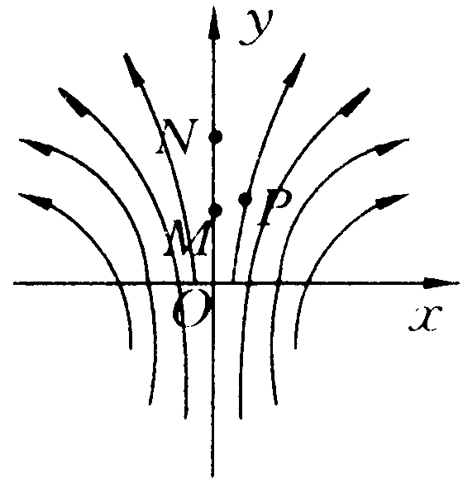
1.（09·年全国Ⅰ·18）如图所示，一电场的电场线分布关于y轴（沿竖直方向）对称，O、M、N是y轴上的三个点，且OM=MN，P点在y轴的右侧，MP⊥ON，则 （ AD ）
A.M点的电势比P点的电势高
B.将负电荷由O点移动到P点，电场力做正功
C. M、N 两点间的电势差大于O、M两点间的电势差
D.在O点静止释放一带正电粒子，该粒子将沿y轴做直线运动
解析：本题考查电场、电势、等势线、以及带电粒子在电场中的运动.由图和几何关系可知M和P两点不处在同一等势线上而且有,A对.将负电荷由O点移到P要克服电场力做功,及电场力做负功,B错.根据,O到M的平均电场强度大于M到N的平均电场强度,所以有,C错.从O点释放正电子后,电场力做正功,该粒子将沿y轴做加速直线运动。
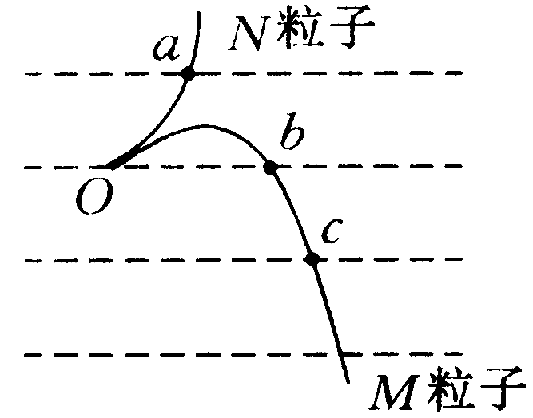
2.（09·全国卷Ⅱ·19）图中虚线为匀强电场中与场强方向垂直的等间距平行直线。两粒子M、N质量相等，所带电荷的绝对值也相等。现将M、N从虚线上的O点以相同速率射出，两粒子在电场中运动的轨迹分别如图中两条实线所示。点a、b、c为实线与虚线的交点，已知O点电势高于c 点。若不计重力，则 （ BD ）
A. M带负电荷，N带正电荷
B. N在a点的速度与M在c点的速度大小相同
C. N在从O点运动至a点的过程中克服电场力做功
D. M在从O点运动至b点的过程中，电场力对它做的功等于零
解析：本题考查带电粒子在电场中的运动.图中的虚线为等势线,所以M点从O点到b点的过程中电场力对粒子做功等于零,D正确.根据MN粒子的运动轨迹可知N受到的电场力向上M受到的电场力向下,电荷的正负不清楚但为异种电荷.A错.o到a的电势差等于o到c的两点的电势差,而且电荷和质量大小相等,而且电场力都做的是正功根据动能定理得a与c两点的速度大小相同,但方向不同,B对。
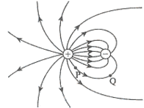
3.（09·北京·16）某静电场的电场线分布如图所示，图中P、Q两点的电场强度的大小分别为E_{P}和E_{Q}，电势分别为U_{P}和U_{Q}，则 ( A )
A．E_{P}＞E_{Q}，U_{P}＞U_{Q}
B．E_{P}＞E_{Q}，U_{P}＜U_{Q}
C．E_{P}＜E_{Q}，U_{P}＞U_{Q}
D．E_{P}＜E_{Q}，U_{P}＜U_{Q}
解析：从图可以看出P点的电场线的密集程度大于Q点的密集程度，故P点的场强大于Q点的场强，因电场线
的方向由P指向Q，而沿电场线的方向电势逐渐降低， P点的电势高于Q点的电势，故A项正确。
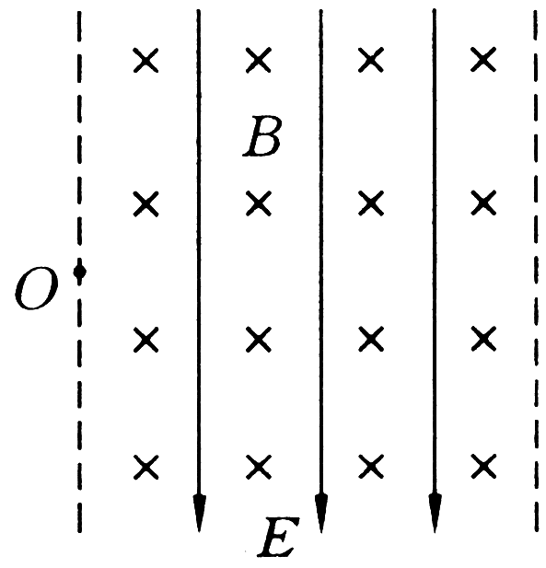
4.（09·北京·19）如图所示的虚线区域内，充满垂直于纸面向里的匀强磁场和竖直向下的匀强电场。一带电粒子a（不计重力）以一定的初速度由左边界的O点射入磁场、电场区域，恰好沿直线由区域右边界的O′点（图中未标出）穿出。若撤去该区域内的磁场而保留电场不变，另一个同样的粒子b（不计重力）仍以相同初速度由O点射入，从区域右边界穿出，则粒子b ( C )
A．穿出位置一定在O′点下方
B．穿出位置一定在O′点上方
C．运动时，在电场中的电势能一定减小
D．在电场中运动时，动能一定减小
解析：a粒子要在电场、磁场的复合场区内做直线运动，则该粒子一定做匀速直线运动，
故对粒子a有：Bqv=Eq 即只要满足E =Bv无论粒子带正电还是负电，粒子都可以沿直线穿出复合场区，当撤去磁场只保留电场时，粒子b由于电性不确定，故无法判断从O’点的上方或下方穿出，故AB错误；粒子b在穿过电场区的过程中必然受到电场力的作用而做类似于平抛的运动，电场力做正功，其电势能减小，动能增大，故C项正确D项错误。
5.（09·北京·20）图示为一个内、外半径分别为R₁和R₂的圆环状均匀带电平面，其单位面积带电量为。取环面中心O为原点，以垂直于环面的轴线为x轴。设轴上任意点P到O点的的距离为x，P点电场强度的大小为E。下面给出E的四个表达式（式中k为静电力常量），其中只有一个是合理的。你可能不会求解此处的场强E，但是你可以通过一定的物理分析，对下列表达式的合理性做出判断。根据你的判断，E的合理表达式应为 （ B ）
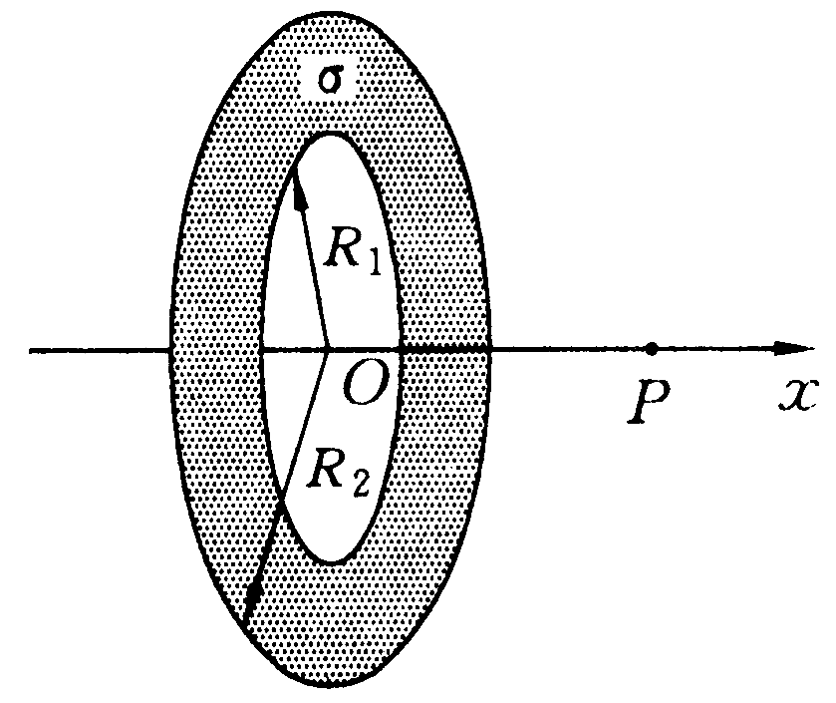
A．
B．
C．
D．
解析：当R₁=0时，对于A项而言E=0，此时带电圆环演变为带电圆面，中心轴线上一点的电场强度E>0，故A项错误；当x=0时，此时要求的场强为O点的场强，由对称性可知E_{O}=0，对于C项而言，x=0时E为一定值，故C项错误。当x→∞时E→0，而D项中E→4πκσ故D项错误；所以正确选项只能为B。
6.（09·上海物理·3）两带电量分别为q和－q的点电荷放在x轴上，相距为L，能正确反映两电荷连线上场强大小E与x关系的是图 （ A ）
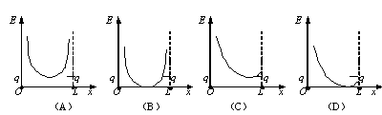
解析：由等量异种点电荷的电场强度的关系可知，在两电荷连线中点处电场强度最小，但不是零，从两点电荷向中点电场强度逐渐减小，因此A正确。
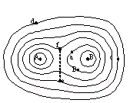
7.（09·上海物理·7）位于A、B处的两个带有不等量负电的点电荷在平面内电势分布如图所示，图中实线表示等势线，则 （ CD ）
A．a点和b点的电场强度相同
B．正电荷从c点移到d点，电场力做正功
C．负电荷从a点移到c点，电场力做正功
D．正电荷从e点沿图中虚线移到f点，电势能先减小后增大
解析：电场线的疏密可以表示电场的强弱，可见A错误；正电荷从c点移到d点，电场力做负功，负电荷从a点移到c点，电场力做正功，所以B错误，C正确；正电荷从e点沿图中虚线移到f点，电场力先做正功，后做负功，但整个过程电场力做正功，D正确。
8.（09·广东物理·6）如图所示，在一个粗糙水平面上，彼此靠近地放置两个带同种电荷的小物块。由静止释放后，两个物块向相反方向运动，并最终停止。在物块的运动过程中，下列表述正确的是 （ A ）
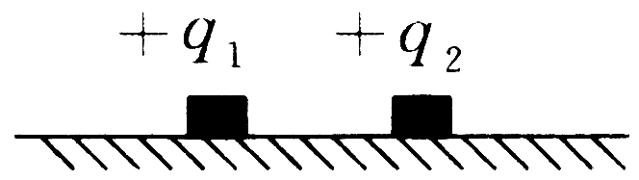
A．两个物块的电势能逐渐减少
B．物块受到的库仑力不做功
C．两个物块的机械能守恒
D. 物块受到的摩擦力始终小于其受到的库仑力
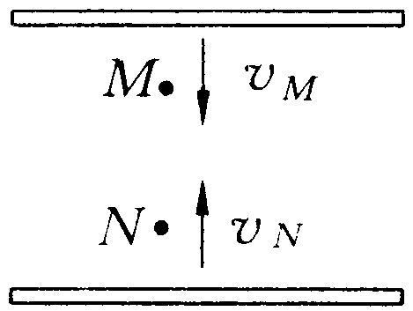
解析：由于两电荷电性相同，则二者之间的作用力为斥力，因此在远离过程中，电场力做正功，则电势能逐渐减少，A正确；B错误；由于运动过程中，有重力以外的力电场力和摩擦力做功，故机械能不守恒，C错误；在远离过程中开始电场力大于摩擦力，后来电场力小于摩擦力。
9.（09·天津·5）如图所示，带等量异号电荷的两平行金属板在真空中水平放置，M、N为板间同一电场线上的两点，一带电粒子（不计重力）以速度v_{M}经过M点在电场线上向下运动，且未与下板接触，一段时间后，粒子以速度v_{N}折回N点。则 （ B ）
A.粒子受电场力的方向一定由M指向N
B.粒子在M点的速度一定比在N点的大
C.粒子在M点的电势能一定比在N点的大
D.电场中M点的电势一定高于N点的电势
解析：由于带电粒子未与下板接触，可知粒子向下做的是减速运动，故电场力向上，A错；粒子由M到N电场力做负功电势能增加，动能减少，速度增加，故B对C错；由于粒子和两极板所带电荷的电性未知，故不能判断M、N点电势的高低，C错。
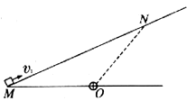
10.（09·四川·20）如图所示，粗糙程度均匀的绝缘斜面下方O点处有一正点电荷，带负电的小物体以初速度V₁从M点沿斜面上滑，到达N点时速度为零，然后下滑回到M点，此时速度为V₂（V₂＜V₁）。若小物体电荷量保持不变，OM＝ON，则 （ AD ）
A．小物体上升的最大高度为
B．从N到M的过程中，小物体的电势能逐渐减小
C．从M到N的过程中，电场力对小物体先做负功后做正功
D．从N到M的过程中，小物体受到的摩擦力和电场力均是先增大后减小
解析：设斜面倾角为θ、上升过程沿斜面运动的最大距离为L。
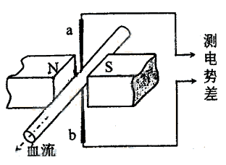
因为OM＝ON，则MN两点电势相等，小物体从M到N、从N到M电场力做功均为0。上滑和下滑经过同一个位置时，垂直斜面方向上电场力的分力相等，则经过相等的一小段位移在上滑和下滑过程中电场力分力对应的摩擦力所作的功均为相等的负功，所以上滑和下滑过程克服电场力产生的摩擦力所作的功相等、并设为W₁。在上滑和下滑过程，对小物体，应用动能定理分别有：－mgsinθL－μmgcosθL－W₁＝－和mgsinθL－μmgcosθL－W₁＝，上两式相减可得sinθL＝，A对；由OM＝ON，可知电场力对小物体先作正功后作负功，电势能先减小后增大，BC错；从N到M的过程中，小物体受到的电场力垂直斜面的分力先增大后减小，而重力分力不变，则摩擦力先增大后减小，在此过程中小物体到O的距离先减小后增大，根据库仑定律可知小物体受到的电场力先增大后减小，D对。
11.（09·宁夏·16）医生做某些特殊手术时，利用电磁血流计来监测通过动脉的血流速度。电磁血流计由一对电极a和b以及磁极N和S构成，磁极间的磁场是均匀的。使用时，两电极a、b均与血管壁接触，两触点的连线、磁场方向和血流速度方向两两垂直，如图所示。由于血液中的正负离子随血流一起在磁场中运动，电极a、b之间会有微小电势差。在达到平衡时，血管内部的电场可看作是匀强电场，血液中的离子所受的电场力和磁场力的合力为零。在某次监测中，两触点的距离为3.0mm，血管壁的厚度可忽略，两触点间的电势差为160µV，磁感应强度的大小为0.040T。则血流速度的近似值和电极a、b的正负为 （ A ）
A. 1.3m/s ，a正、b负 B. 2.7m/s ， a正、b负
C．1.3m/s，a负、b正 D. 2.7m/s ， a负、b正
12.（09·海南物理·5）一平行板电容器两极板间距为、极板面积为S，电容为，其中是常量。对此电容器充电后断开电源。当增加两板间距时，电容器极板间 （ A ）
A．电场强度不变，电势差变大
B．电场强度不变，电势差不变
C．电场强度减小，电势差不变
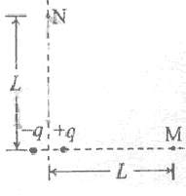
D．电场强度较小，电势差减小
13.（09·海南物理·10）如图，两等量异号的点电荷相距为。M与两点电荷共线，N位于两点电荷连线的中垂线上，两点电荷连线中点到M和N的距离都为L，且。略去项的贡献，则两点电荷的合电场在M和N点的强度 （ AC ）
A．大小之比为2，方向相反
B．大小之比为1，方向相反
C．大小均与成正比，方向相反
D．大小均与L的平方成反比，方向相互垂直
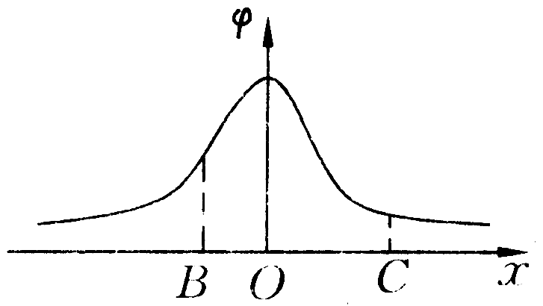
14.（09·江苏物理·8）空间某一静电场的电势在轴上分布如图所示，轴上两点B、C点电场强度在方向上的分量分别是、，下列说法中正确的有 （ AD ）
A．的大小大于的大小
B．的方向沿轴正方向
C．电荷在点受到的电场力在方向上的分量最大
D．负电荷沿轴从移到的过程中，电场力先做正功，后做负功
解析：本题的入手点在于如何判断和的大小，由图象可知在x轴上各点的电场强度在x方向的分量不相同，如果在x方向上取极小的一段，可以把此段看做是匀强磁场，用匀强磁场的处理方法思考，从而得到结论，此方法为微元法；需要对电场力的性质和能的性质由较为全面的理解。在B点和C点附近分别取很小的一段d，由图象，B点段对应的电势差大于C点段对应的电势差，看做匀强电场有，可见>，A项正确；同理可知O点场强最小，电荷在该点受到的电场力最小，C项错误；沿电场方向电势降低，在O点左侧，的方向沿x轴负方向，在O点右侧，的方向沿x轴正方向，所以B项错误，D项正确。
15.（09·广东理科基础·12）关于同一电场的电场线，下列表述正确的是 （ C ）
A．电场线是客观存在的
B．电场线越密，电场强度越小
C．沿着电场线方向，电势越来越低
D．电荷在沿电场线方向移动时，电势能减小
解析：电场是客观存在的，而电场线是假想的，A错；电场线越密的地方电场越大B错；沿着电场线的方向电势逐渐降低C对；负电荷沿着电场线方向移动时电场力做负功电势能增加D错。
16.（09·东理科基础·16）如图所示，一带负电粒子以某速度进入水平向右的匀强电场中，在电场力作用下形成图中所示的运动轨迹。M和N是轨迹上的两点，其中M点在轨迹的最右点。不计重力，下列表述正确的是（ C ）
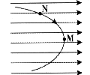
A．粒子在M点的速率最大
B．粒子所受电场力沿电场方向
C．粒子在电场中的加速度不变
D．粒子在电场中的电势能始终在增加
解析：根据做曲线运动物体的受力特点合力指向轨迹的凹一侧,再结合电场力的特点可知粒子带负电，即受到的电场力方向与电场线方向相反，B错；从N到M电场力做负功，减速，电势能在增加，当达到M点后电场力做正功加速电势能在减小则在M点的速度最小A错,D错；在整个过程中只受电场力，根据牛顿第二定律加速度不变。
17.(09·广东文科基础·60)如图9所示，空间有一电场，电场中有两个点a和b。下列表述正确的是 （ B ）
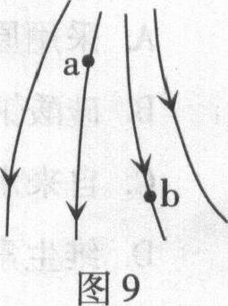
A．该电场是匀强电场
B．a点的电场强度比b点的大
C．b点的电场强度比a点的大
D．正电荷在a、b两点受力方向相同
18.（09·山东·20）如图所示，在x轴上关于原点O对称的两点固定放置等量异种点电荷+Q和-Q，x轴上的P点位于的右侧。下列判断正确的是 （ AC ）
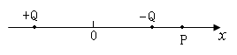
A．在x轴上还有一点与P点电场强度相同
B．在x轴上还有两点与P点电场强度相同
C．若将一试探电荷+q从P点移至O点，电势能增大
D．若将一试探电荷+q从P点移至O点，电势能减小
解析：根据等量正负点电荷的电场分布可知，在x轴上还有一点与P点电场强度相同，即和P点关于O点对称，A正确。若将一试探电荷+q从P点移至O点，电场力先做正功后做负功，所以电势能先减小后增大。一般规定无穷远电势为零，过0点的中垂线电势也为零，所以试探电荷+q在P点时电势能为负值，移至O点时电势能为零，所以电势能增大，C正确。
考点：电场线、电场强度、电势能
提示：熟悉掌握等量正负点电荷的电场分布。知道，即电场力做正功，电势能转化为其他形式的能，电势能减少；电场力做负功，其他形式的能转化为电势能，电势能增加，即。
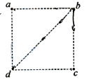
19.（09·安徽·18.）在光滑的绝缘水平面上，有一个正方形的abcd，顶点a、c处分别固定一个正点电荷，电荷量相等，如图所示。若将一个带负电的粒子置于b点，自由释放，粒子将沿着对角线bd往复运动。粒子从b点运动到d点的过程中 （ D ）
A. 先作匀加速运动，后作匀减速运动
B. 先从高电势到低电势，后从低电势到高电势
C. 电势能与机械能之和先增大，后减小
D. 电势能先减小，后增大
a
cc
d
O
解析：由于负电荷受到的电场力是变力，加速度是变化的。所以A错；由等量正电荷的电场分布知道，在两电荷连线的中垂线O点的电势最高，所以从b到a，电势是先增大后减小，故B错；由于只有电场力做功，所以只有电势能与动能的相互转化，故电势能与机械能的和守恒，C错；由b到O电场力做正功，电势能减小，由O到d电场力做负功，电势能增加，D对。
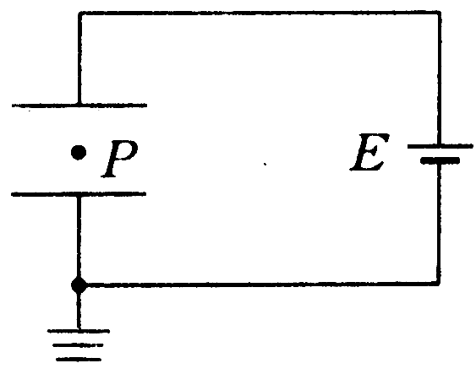
20.（09·福建·15）如图所示，平行板电容器与电动势为E的直流电源（内阻不计）连接，下极板接地。一带电油滴位于容器中的P点且恰好处于平衡状态。现将平行板电容器的上极板竖直向上移动一小段距离 （ B ）
A.带点油滴将沿竖直方向向上运动
B.P点的电势将降低
C.带点油滴的电势将减少
D.若电容器的电容减小，则极板带电量将增大
解析：电容器两端电压U不变，由公式，场强变小，电场力变小，带点油滴将沿竖直方向向下运动，A错； P到下极板距离d不变，而强场E减小，由公式U=Ed知P与正极板的电势差变小，又因为下极板电势不变，所以P点的电势变小，B对；由于电场力向上，而电场方向向下，可以推断油滴带负电，又P点的电势降低，所以油滴的电势能增大，C错；图中电容器两端电压U不变,电容C减小时由公式Q=CU，带电量减小，D错。
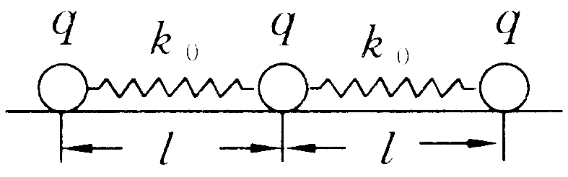
21.（09·浙江·16）如图所示，在光滑绝缘水平面上放置3个电荷量均为的相同小球，小球之间用劲度系数均为的轻质弹簧绝缘连接。当3个小球处在静止状态时，每根弹簧长度为 已知静电力常量为，若不考虑弹簧的静电感应，则每根弹簧的原长为 （ C ）

A． B． C． D．
F₂₃
F₁₃
解析：第三个小球受三个力的作用，它们的关
系是
，得
22.（09·浙江·20）空间存在匀强电场，有一电荷量、质量的粒子从点以速率射入电场，运动到点时速率为。现有另一电荷量、质量的粒子以速率仍从点射入该电场，运动到点时速率为。若忽略重力的影响，则 （ AD ）
A．在、、三点中，点电势最高
B．在、、三点中，点电势最高
C．间的电势差比间的电势差大
D．间的电势差比间的电势差小
解析：正电荷由O到A，动能变大，电场力做正功，电势能减小，电势也减小，O点电势较高；负电荷从O到
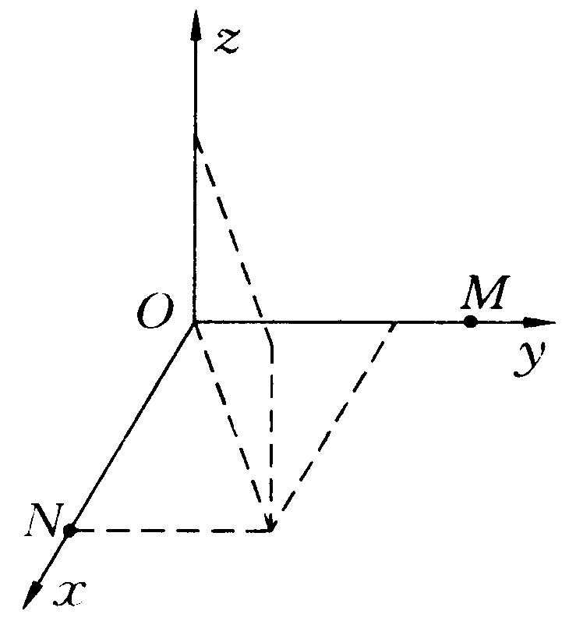
B速度增大，电场力也做正功，电势能减小，电势升高，B点电势比O点高。所以B点最高，A对； ，，故D对。
23.（09·宁夏·18）空间有一均匀强电场，在电场中建立如图所示的直角坐标系，M、N、P为电场中的三个点，M点的坐标，N点的坐标为，P点的坐标为。已知电场方向平行于直线MN，M点电势为0，N点电势为1V，则P点的电势为 （ D ）
A. B.
C. D.
24.（09·江苏物理·1）两个分别带有电荷量和+的相同金属小球（均可视为点电荷），固定在相距为的两处，它们间库仑力的大小为。两小球相互接触后将其固定距离变为，则两球间库仑力的大小为 （ C ）
A． B． C． D．
解析：本题考查库仑定律及带电题电量的转移问题。接触前两个点电荷之间的库仑力大小为，两个相同的金属球各自带电，接触后再分开，其所带电量先中和后均分，所以两球分开后各自带点为+Q，距离又变为原来的，库仑力为，所以两球间库仑力的大小为，C项正确。如两球原来带正电，则接触各自带电均为+2Q。
二、非选择题
25.（09·山东·25）（18分）如图甲所示，建立Oxy坐标系，两平行极板P、Q垂直于y轴且关于x轴对称，极板长度和板间距均为l，第一四象限有磁场，方向垂直于Oxy平面向里。位于极板左侧的粒子源沿x轴间右连接发射质量为m、电量为+q、速度相同、重力不计的带电粒子在0~3t时间内两板间加上如图乙所示的电压（不考虑极边缘的影响）。
已知t=0时刻进入两板间的带电粒子恰好在t₀时，刻经极板边缘射入磁场。上述m、q、l、l₀、B为已知量。（不考虑粒子间相互影响及返回板间的情况）
（1）求电压U的大小。
（2）求时进入两板间的带电粒子在磁场中做圆周运动的半径。
（3）何时把两板间的带电粒子在磁场中的运动时间最短？求此最短时间。
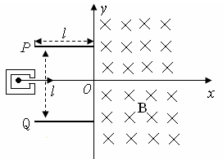
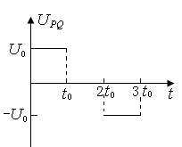
图甲
图乙

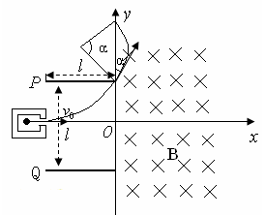
解析：（1）时刻进入两极板的带电粒子在电场中做匀变速曲线运动，时刻刚好从极板边缘射出，在y轴负方向偏移的距离为，则有①
②
③
联立以上三式，解得两极板间偏转电压为④。
（2）时刻进入两极板的带电粒子，前时间在电场中偏转，
后时间两极板没有电场，带电粒子做匀速直线运动。带电粒子沿x轴方向的分速度大小为⑤
带电粒子离开电场时沿y轴负方向的分速度大小为⑥
带电粒子离开电场时的速度大小为⑦
设带电粒子离开电场进入磁场做匀速圆周运动的半径为R，则有⑧
联立③⑤⑥⑦⑧式解得⑨。
（3）时刻进入两极板的带电粒子在磁场中运动时间最短。带电粒子离开磁场时沿y轴正方向的分速度为⑩，设带电粒子离开电场时速度方向与y轴正方向的夹角为，则，联立③⑤⑩式解得，带电粒子在磁场运动的轨迹图如图所示，圆弧所对的圆心角为，所求最短时间为,带电粒子在磁场中运动的周期为，联立以上两式解得。
考点：带电粒子在匀强电场、匀强磁场中的运动。
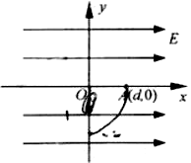
26.（09·安徽·23）如图所示，匀强电场方向沿轴的正方向，场强为。在点有一个静止的中性微粒，由于内部作用，某一时刻突然分裂成两个质量均为的带电微粒，其中电荷量为的微粒1沿轴负方向运动，经过一段时间到达点。不计重力和分裂后两微粒间的作用。试求
（1）分裂时两个微粒各自的速度；
（2）当微粒1到达（点时，电场力对微粒1做功的瞬间功率；
（3）当微粒1到达（点时，两微粒间的距离。
答案：（1），方向沿y正方向（2）（3）2
解析：（1）微粒1在y方向不受力，做匀速直线运动；在x方向由于受恒定的电场力，做匀加速直线运动。所以微粒1做的是类平抛运动。设微粒1分裂时的速度为v₁，微粒2的速度为v₂则有：
在y方向上有
-
在x方向上有
-
根号外的负号表示沿y轴的负方向。
（0, -d）
（d,0）
x
E
y
θ
v_{x}
v_{y}
中性微粒分裂成两微粒时，遵守动量守恒定律，有
方向沿y正方向。
（2）设微粒1到达（0，-d）点时的速度为v，则电场力做功的瞬时功率为
其中由运动学公式
所以
（3）两微粒的运动具有对称性，如图所示，当微粒1到达（0，-d）点时发生的位移
则当微粒1到达（0，-d）点时，两微粒间的距离为
27.（09·福建·21）如图甲，在水平地面上固定一倾角为θ的光滑绝缘斜面，斜面处于电场强度大小为E、方向沿斜面向下的匀强电场中。一劲度系数为k的绝缘轻质弹簧的一端固定在斜面底端，整根弹簧处于自然状态。一质量为m、带电量为q（q>0）的滑块从距离弹簧上端为s₀处静止释放，滑块在运动过程中电量保持不变，设滑块与弹簧接触过程没有机械能损失，弹簧始终处在弹性限度内，重力加速度大小为g。
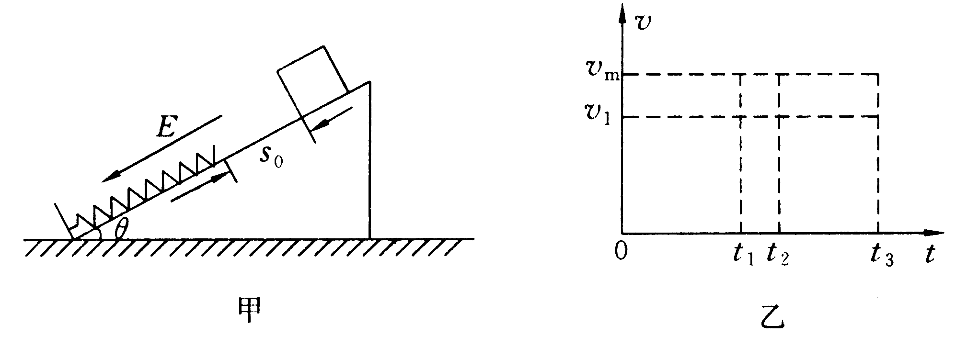

（1）求滑块从静止释放到与弹簧上端接触瞬间所经历的时间t₁
（2）若滑块在沿斜面向下运动的整个过程中最大速度大小为v_{m}，求滑块从静止释放到速度大小为v_{m}过程中弹簧的弹力所做的功W；
（3）从滑块静止释放瞬间开始计时，请在乙图中画出滑块在沿斜面向下运动的整个过程中速度与时间关系v-t图象。图中横坐标轴上的t_{1、}t₂及t₃分别表示滑块第一次与弹簧上端接触、第一次速度达到最大值及第一次速度减为零的时刻，纵坐标轴上的v₁为滑块在t₁时刻的速度大小，v_{m}是题中所指的物理量。（本小题不要求写出计算过程）
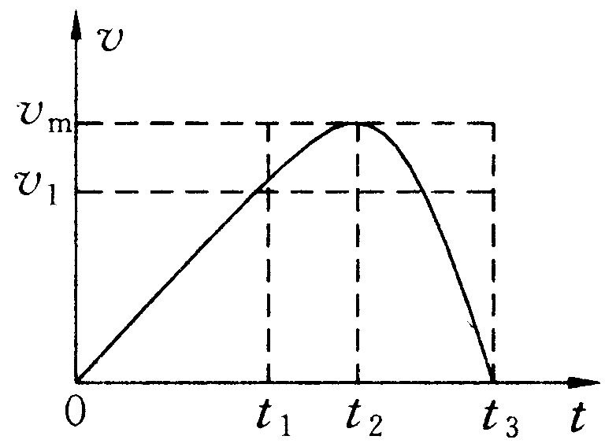
答案：（1）; （2）;
(3)

解析：本题考查的是电场中斜面上的弹簧类问题。涉及到匀变速直线运动、运用动能定理处理变力功问题、最大速度问题和运动过程分析。
（1）滑块从静止释放到与弹簧刚接触的过程中作初速度为零的匀加速直线运动，设加速度大小为a，则有
qE+mgsin=ma ①
②
联立①②可得
③
（2）滑块速度最大时受力平衡，设此时弹簧压缩量为，则有
④
从静止释放到速度达到最大的过程中，由动能定理得
⑤
联立④⑤可得
s
（3）如图
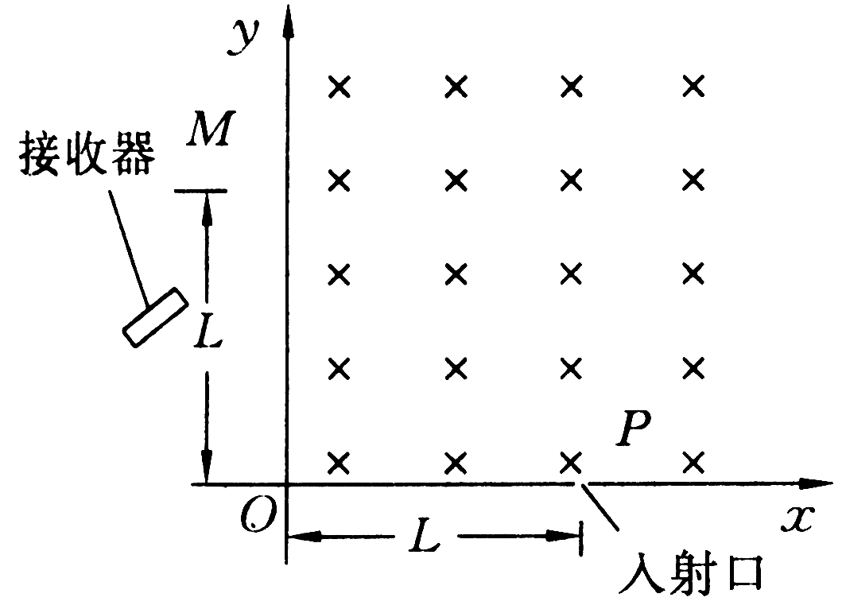
28.（09·福建·22） 分)图为可测定比荷的某装置的简化示意图，在第一象限区域内有垂直于纸面向里的匀强磁场，磁感应强度大小B=2.0×10⁻³T,在X轴上距坐标原点L=0.50m的P处为离子的入射口，在Y上安放接收器，现将一带正电荷的粒子以v=3.5×10⁴m/s的速率从P处射入磁场，若粒子在y轴上距坐标原点L=0.50m的M处被观测到，且运动轨迹半径恰好最小，设带电粒子的质量为m,电量为q,不记其重力。
（1）求上述粒子的比荷；
（2）如果在上述粒子运动过程中的某个时刻，在第一象限内再加一个匀强电场，就可以使其沿y轴正方向做匀速直线运动，求该匀强电场的场强大小和方向，并求出从粒子射入磁场开始计时经过多长时间加这个匀强电场；
（3）为了在M处观测到按题设条件运动的上述粒子，在第一象限内的磁场可以局限在一个矩形区域内，求此矩形磁场区域的最小面积，并在图中画出该矩形。
答案（1）=4.9×C/kg（或5.0×C/kg）；（2） ； （3）
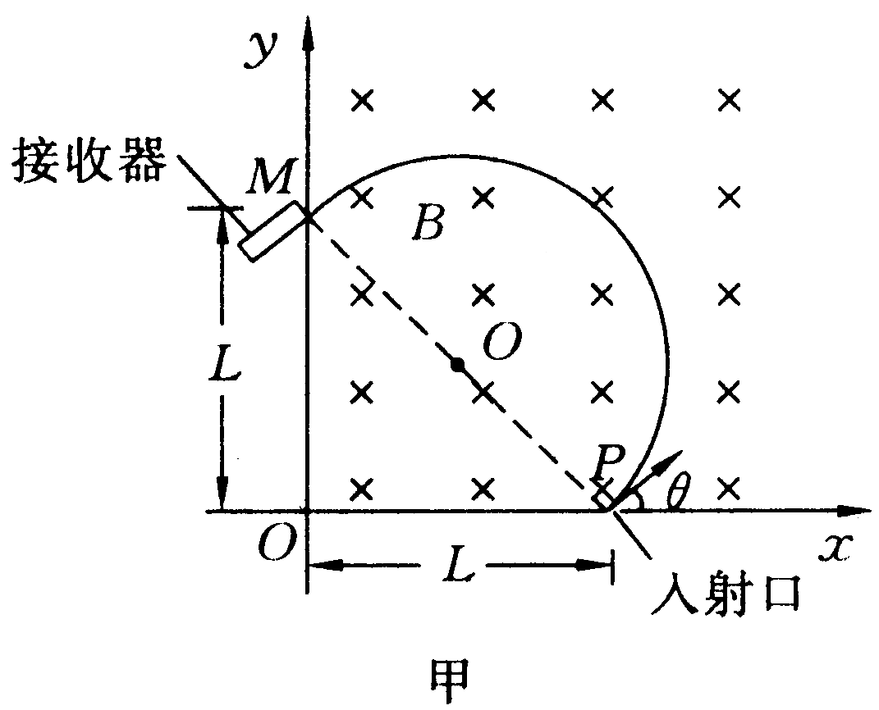
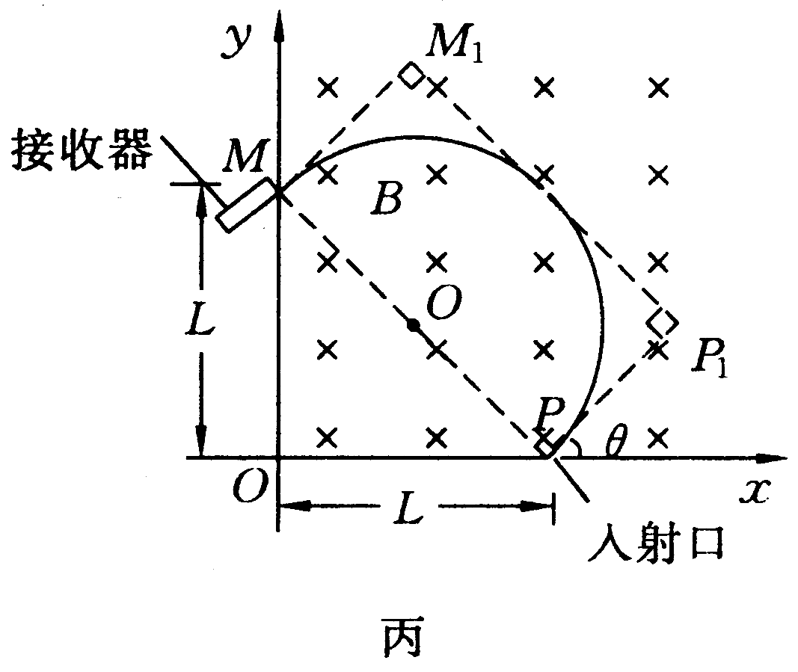
解析：第（1）问本题考查带电粒子在磁场中的运动。第（2）问涉及到复合场（速度选择器模型）第（3）问是带电粒子在有界磁场（矩形区域）中的运动。
（1）设粒子在磁场中的运动半径为r。如图甲，依题意M、P连线即为该粒子在磁场中作匀速圆周运动的直径，由几何关系得
①
由洛伦兹力提供粒子在磁场中作匀速圆周运动的向心力，可得
②
联立①②并代入数据得
=4.9×C/kg（或5.0×C/kg） ③
（2）设所加电场的场强大小为E。如图乙，当粒子子经过Q点时，速度沿y轴正方向，依题意，在此时加入沿x
轴正方向的匀强电场，电场力与此时洛伦兹力平衡，则有
④
代入数据得
⑤
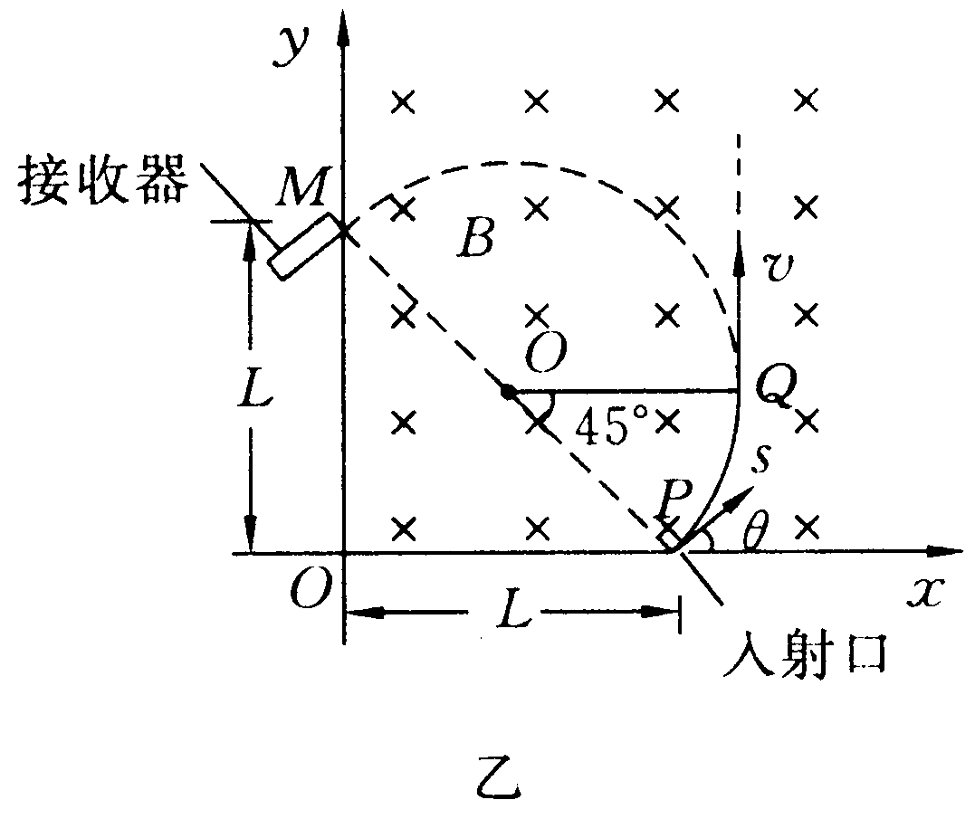
所加电场的长枪方向沿x轴正方向。由几何关系可知，圆弧PQ所对应的圆心角为45°，设带点粒子做匀速圆周运动的周期为T，所求时间为t，则有
⑥
⑦
联立①⑥⑦并代入数据得
⑧
（3）如图丙，所求的最小矩形是，该区域面积
⑨
联立①⑨并代入数据得
矩形如图丙中（虚线）
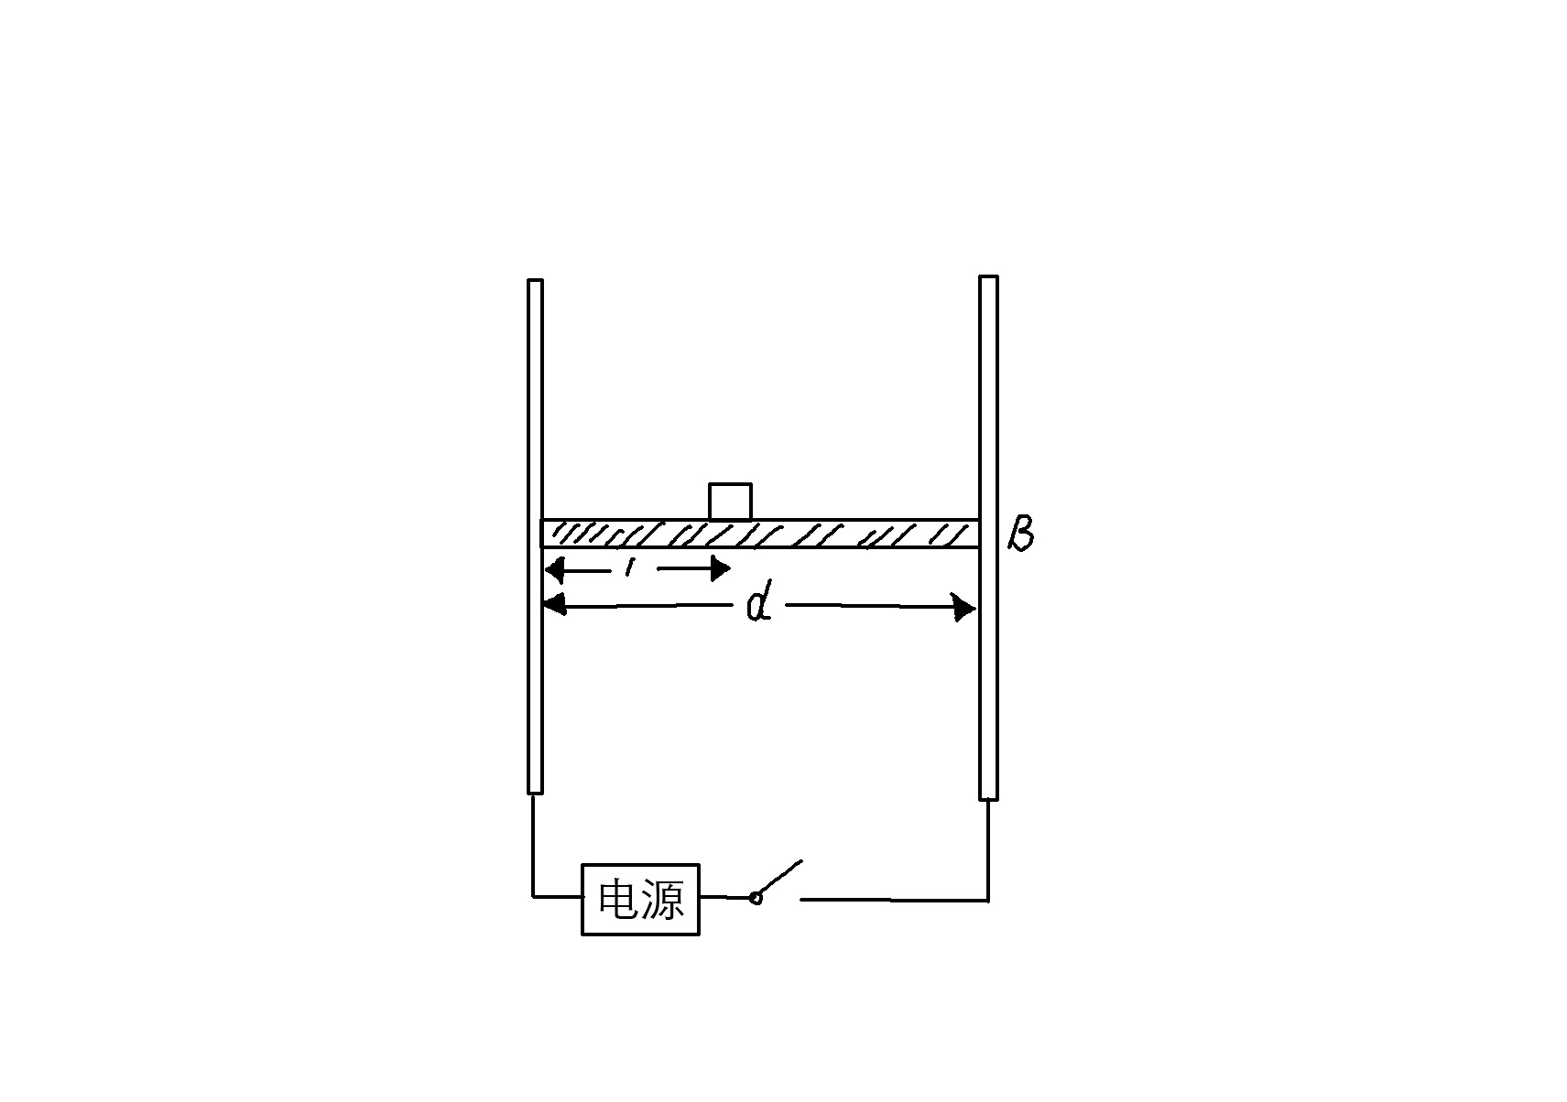
29.（09·浙江·23）如图所示，相距为d的平行金属板A、B竖直放置，在两板之间水平放置一绝缘平板。有一质量m、电荷量q（q>0）的小物块在与金属板A相距l处静止。若某一时刻在金属板A、B间加一电压，小物块与金属板只发生了一次碰撞，碰撞后电荷量变为q，并以与碰前大小相等的速度反方向弹回。已知小物块与绝缘平板间的动摩擦因素为μ，若不计小物块电荷量对电场的影响和碰撞时间。则
（1）小物块与金属板A碰撞前瞬间的速度大小是多少？
（2）小物块碰撞后经过多长时间停止运动？停在何位置？
答案：（1）（2）时间为，停在处或距离B板为
解析：本题考查电场中的动力学问题
（1）加电压后，B极板电势高于A板，小物块在电场力作用与摩擦力共同作用下向A板做匀加速直线运动。电场强度为
小物块所受的电场力与摩擦力方向相反，则合外力为
故小物块运动的加速度为
设小物块与A板相碰时的速度为v_{1，}由
解得
（2）小物块与A板相碰后以v₁大小相等的速度反弹，因为电荷量及电性改变，电场力大小与方向发生变化，摩擦力的方向发生改变，小物块所受的合外力大小 为
加速度大小为
设小物块碰后到停止的时间为 t，注意到末速度为零，有
解得
设小物块碰后停止时距离为，注意到末速度为零，有
则
或距离B板为
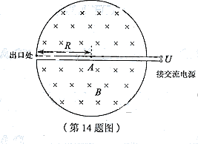
30.（09·江苏·14）1932年，劳伦斯和利文斯设计出了回旋加速器。回旋加速器的工作原理如图所示，置于高真空中的D形金属盒半径为R，两盒间的狭缝很小，带电粒子穿过的时间可以忽略不计。磁感应强度为B的匀强磁场与盒面垂直。A处粒子源产生的粒子，质量为m、电荷量为+q ，在加速器中被加速，加速电压为U。加速过程中不考虑相对论效应和重力作用。
（1）求粒子第2次和第1次经过两D形盒间狭缝后轨道半径之比；
（2）求粒子从静止开始加速到出口处所需的时间t；
（3）实际使用中，磁感应强度和加速电场频率都有最大值的限制。若某一加速器磁感应强度和加速电场频率的最大值分别为B_{m}、f_{m}，试讨论粒子能获得的最大动能E㎞。
解析：
(1)设粒子第1次经过狭缝后的半径为r₁,速度为v₁
qu=mv₁²
qv₁B=m
解得
同理，粒子第2次经过狭缝后的半径
则
（2）设粒子到出口处被加速了n圈
解得
（3）加速电场的频率应等于粒子在磁场中做圆周运动的频率，即
当磁场感应强度为B_{m}时，加速电场的频率应为
粒子的动能
当≤时，粒子的最大动能由B_{m}决定
解得
当≥时，粒子的最大动能由f_{m}决定
解得
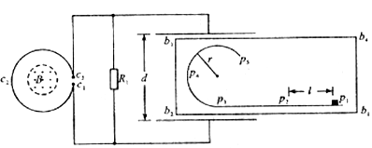
31.（09·四川·24） 如图所示，直线形挡板p₁p₂p₃与半径为r的圆弧形挡板p₃p₄p₅平滑连接并安装在水平台面b₁b₂b₃b₄上，挡板与台面均固定不动。线圈c₁c₂c₃的匝数为n,其端点c₁、c₃通过导线分别与电阻R₁和平行板电容器相连，电容器两极板间的距离为d,电阻R₁的阻值是线圈c₁c₂c₃阻值的2倍，其余电阻不计，线圈c₁c₂c₃内有一面积为S、方向垂直于线圈平面向上的匀强磁场，磁场的磁感应强度B随时间均匀增大。质量为m的小滑块带正电，电荷量始终保持为q,在水平台面上以初速度v₀从p₁位置出发，沿挡板运动并通过p₅位置。若电容器两板间的电场为匀强电场，p₁、p₂在电场外，间距为L,其间小滑块与台面的动摩擦因数为μ，其余部分的摩擦不计，重力加速度为g.求：
（1）小滑块通过p₂位置时的速度大小。
（2）电容器两极板间电场强度的取值范围。
（3）经过时间t,磁感应强度变化量的取值范围。
解析：（1）小滑块运动到位置p₂时速度为v₁，由动能定理有：
－umgL＝ ①
v₁＝ ②
（2）由题意可知，电场方向如图，若小滑块能通过位置p，则小滑块可沿挡板运动且通过位置p₅，设小滑块在位置p的速度为v，受到的挡板的弹力为N，匀强电场的电场强度为E，由动能定理有：
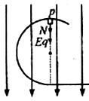
－umgL－2rEqs＝ ③
当滑块在位置p时，由牛顿第二定律有：N+Eq＝m ④
由题意有：N≥0 ⑤
由以上三式可得：E≤ ⑥
E的取值范围：0＜ E≤ ⑦
（3）设线圈产生的电动势为E₁，其电阻为R，平行板电容器两端的电压为U，t时间内磁感应强度的变化量为B，得： ⑧
U＝Ed
由法拉第电磁感应定律得E₁＝n ⑨
由全电路的欧姆定律得E₁＝I（R+2R） ⑩
U＝2RI
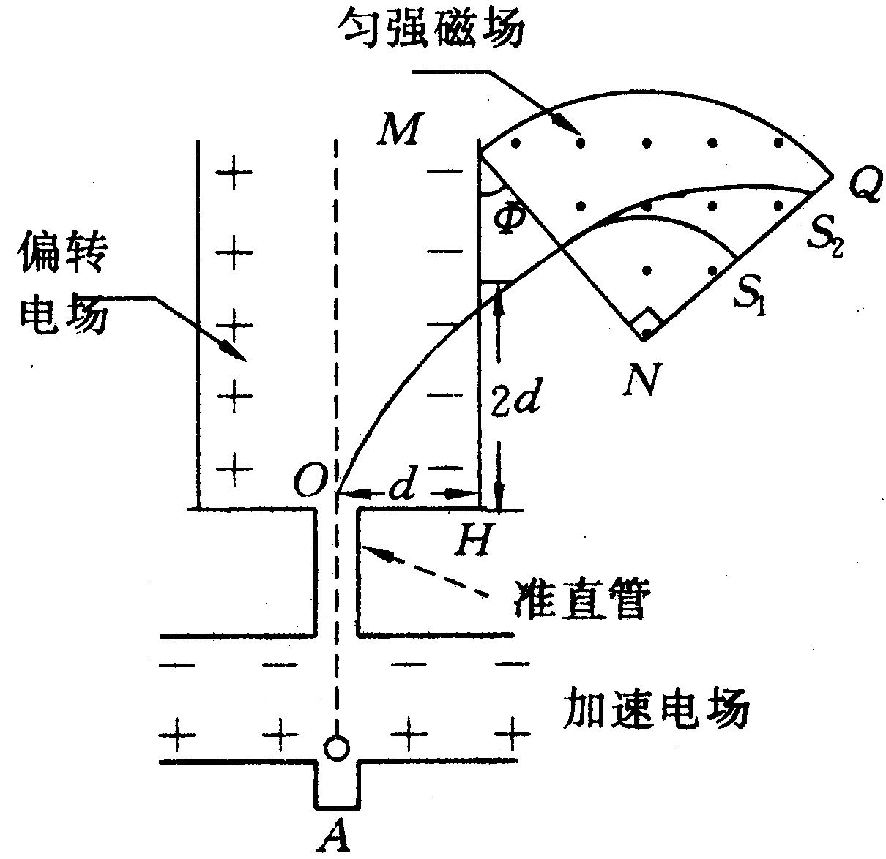
经过时间t，磁感应强度变化量的取值范围：0＜≤。
32.（09·重庆·25）如题25图，离子源A产生的初速为零、带电量均为e、质量不同的正离子被电压为U₀的加速电场加速后匀速通过准直管，垂直射入匀强偏转电场，偏转后通过极板HM上的小孔S离开电场，经过一段匀速直线运动，垂直于边界MN进入磁感应强度为B的匀强磁场。已知HO=d，HS=2d，=90°。（忽略粒子所受重力）
（1）求偏转电场场强E₀的大小以及HM与MN的夹角；
（2）求质量为m的离子在磁场中做圆周运动的半径；
（3）若质量为4m的离子垂直打在NQ的中点处，质量为16m的离子打在
处。求和之间的距离以及能打在NO上的正离子的质量范围。
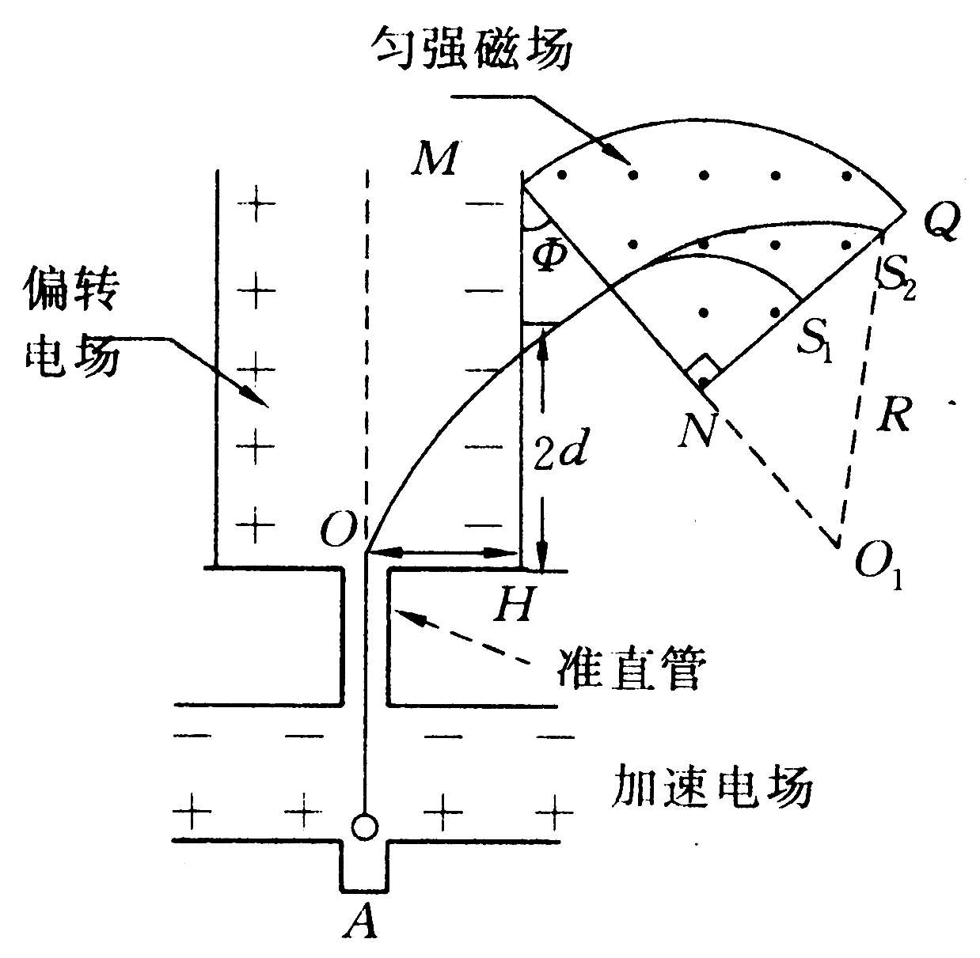
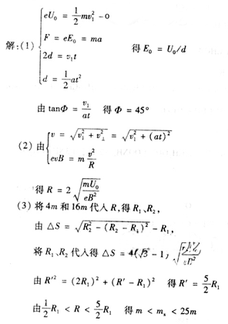
解析：

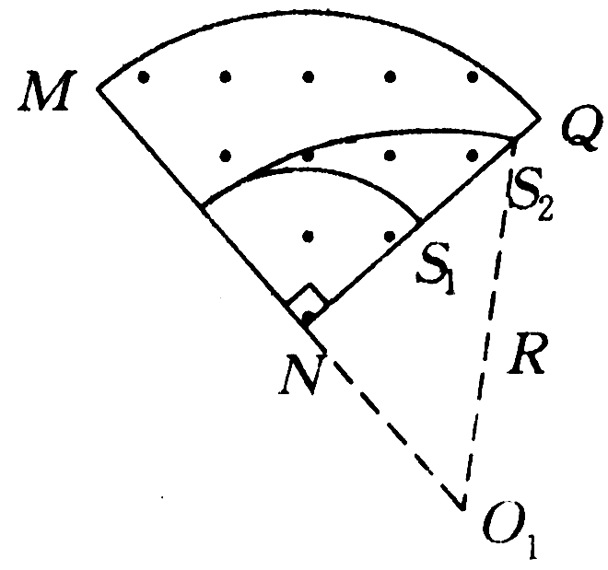

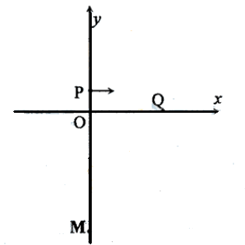
33.（09·宁夏·25） 如图所示，在第一象限有一均强电场，场强大小为E，方向与y轴平行；在x轴下方有一均强磁场，磁场方向与纸面垂直。一质量为m、电荷量为-q(q>0)的粒子以平行于x轴的速度从y轴上的P点处射入电场，在x轴上的Q点处进入磁场，并从坐标原点O离开磁场。粒子在磁场中的运动轨迹与y轴交于M点。已知OP=,。不计重力。求
（1）M点与坐标原点O间的距离；
（2）粒子从P点运动到M点所用的时间。
解析：（1）带电粒子在电场中做类平抛运动，在轴负方向上做初速度为零的匀加速运动，设加速度的大小为；在轴正方向上做匀速直线运动，设速度为，粒子从P点运动到Q点所用的时间为，进入磁场时速度方向与轴正方向的夹角为，则
①
②
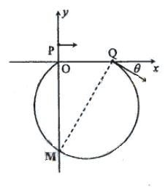
③
其中。又有
④
联立②③④式，得
因为点在圆周上，，所以MQ为直径。从图中的几何关系可知。
⑥
⑦
（2）设粒子在磁场中运动的速度为,从Q到M点运动的时间为,则有
⑧
⑨
带电粒子自P点出发到M点所用的时间为为
⑩
联立①②③⑤⑥⑧⑨⑩式，并代入数据得

2008——2005年高考题
题组一
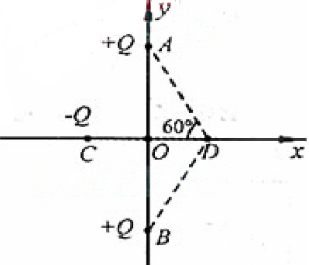
一、选择题
1.（2008山东理科综合21).如图所示，在y轴上关于O点对称的A、B两点有等量同种点电荷+Q，在x轴上C点有点电荷-Q，且CO=OD，∠ADO=60⁰。下列判断正确的是 （ BD ）
A.O点电场强度为零
B.D点电场强度为零
C.若将点电荷+q从O移向C，电势能增大
D.若将点电荷-q从O移向C，电势能增大
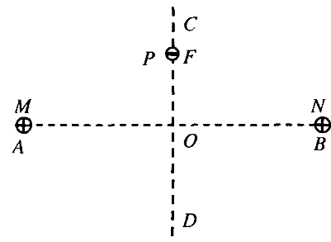
2.（2008上海物理14）.如图所示，在光滑绝缘水平面上，两个带等量正电的点电荷
M、N，分别固定在A、B两点，O为AB连线的中点，CD为AB的垂直平分线. 在CO之间的F点由静止释放一个带负电的小球P（设不改变原来的电场分布），在以后的一段时间内，P在CD连线上做往复运动.则 （ BCD ）

A.小球P的带电量缓慢减小，则它往复运动过程中振幅不断减小
B.小球P的带电量缓慢减小，则它往复运动过程中每次经过O点时的速率不断减小
C.点电荷M、N的带电量同时等量地缓慢增大，则小球P往复运动过程中周期不断减小
D.点电荷M、N的带电量同时等量地缓慢增大，则小球P往复运动过程中振幅不断减小
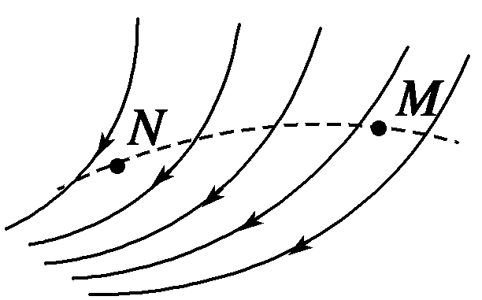
3.（2008广东物理8).图中的实线表示电场线，虚线表示只受电场力作用的带正电粒子的运动轨迹，粒子先经过M点，再经过N点，可以判定 （ AD ）
A.M点的电势大于N点的电势
B. M点的电势小于N点的电势
C.粒子在M点受到的电场力大于在N点受到的电场力
D.粒子在M点受到的电场力小于在N点受到的电场力
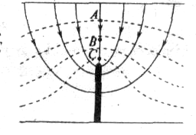
4.（2008江苏物理6.）如图所示，实线为电场线，虚线为等势线，且AB=BC，电场中的A、B、C三点的场强分别为E_{A}、E_{B}、E_{C}，电势分别为$ϕ_{A}$、$ϕ_{B}$、$ϕ_{C}$，AB、BC间的电势差分别为U_{AB}、U_{BC}，则下列关系中正确的有 （ ABC ）
A.$ϕ_{A}$＞$ϕ_{B}$＞$ϕ_{C}$ B.E_{C}＞E_{B}＞E_{A}
C.U_{AB}＜U_{BC} D.U_{AB} =U_{BC}
5.（2008全国Ⅱ理综19.）一平行板电容器的两个极板水平放置，两极板间有一带电量不变的小油滴，油滴在极板间运动时所受空气阻力的大小与其速率成正比。若两极板间电压为零，经一段时间后，油滴以速率v匀速下降；若两极板间的电压为U，经一段时间后，油滴以速率v匀速上升。若两极板间电压为-U,油滴做匀速运动时速度的大小、方向将是 ( C )
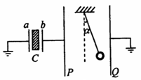
A.2v、向下 B.2v、向上 C.3v、向下 D.3v、向上
6.（2008宁夏理综21）.如图所示，C为中间插有电介质的电容器，a和b为其两极板；a板接地；P和Q为两竖直放置的平行金属板，在两板间用绝缘线悬挂一带电小球；P板与b板用导线相连，Q板接地。开始时悬线静止在竖直方向，在b板带电后，悬线偏转了角度α。在以下方法中，能使悬线的偏角α变大的是 （ BC ）
A.缩小a、b间的距离
B.加大a、b间的距离
C.取出a、b两极板间的电介质
D.换一块形状大小相同、介电常数更大的电介质
7.（2008天津理综18）.带负电的粒子在某电场中仅受电场力作用，能分别完成以下两种运动：①在电场线上运动，②在等势面上做匀速圆周运动。该电场可能由 （ A ）
A.一个带正电的点电荷形成
B.一个带负电的点电荷形成
C.两个分立的带等量负电的点电荷形成
D.一带负电的点电荷与带正电的无限大平板形成
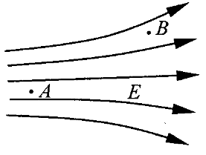
二、非选择题
8.（2008上海物理2A）.如图所示，把电量为－5×10^{－9} C的电荷，从电场中的A点移到B点，其电势能增大（选填“增大”、“减小”或“不变”）；若A点的电势U_{A}＝15 V，B点的电势U_{B}＝10 V，则此过程中电场力做的功为-2.5×10⁻⁸J。
9.（2008上海物理23）.如图所示为研究电子枪中电子在电场中运动的简化模型示意图.在Oxy平面的ABCD区域内，存在两个场强大小均为E的匀强电场Ⅰ和Ⅱ，两电场的边界均是边长为L的正方形（不计电子所受重力）。
（1）在该区域AB边的中点处由静止释放电子，求电子离开ABCD区域的位置.
（2）在电场Ⅰ区域内适当位置由静止释放电子，电子恰能从ABCD区域左下角D处离开，求所有释放点的位置.
（3）若将左侧电场Ⅱ整体水平向右移动L/n（n≥1），仍使电子从ABCD区域左下角D处离开（D不随电场移动），求在电场Ⅰ区域内由静止释放电子的所有位置。
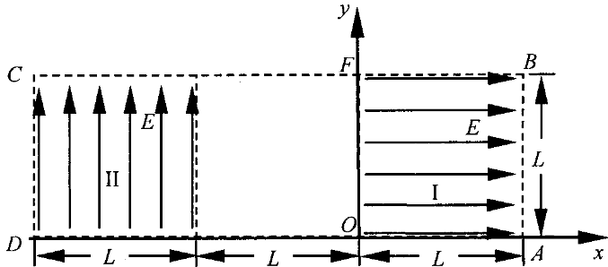
解析：（1）设电子的质量为m，电量为e，电子在电场I中做匀加速直线运动，出区域I时的为v₀，此后电场II做类平抛运动，假设电子从CD边射出，出射点纵坐标为y，有
解得y＝，所以原假设成立，即电子离开ABCD区域的位置坐标为（－2L，）
（2）设释放点在电场区域I中，其坐标为（x，y），在电场I中电子被加速到v₁，然后进入电场II做类平抛运动，并从D点离开，有
解得xy＝，即在电场I区域内满足议程的点即为所求位置。
（3）设电子从（x，y）点释放，在电场I中加速到v₂，进入电场II后做类平抛运动，在高度为y′处离开电场II时的情景与（2）中类似，然后电子做匀速直线运动，经过D点，则有
，
解得，即在电场I区域内满足议程的点即为所求位置
10.（2008广东物理19). 如图（a）所示，在光滑绝缘水平面的AB区域内存在水平向右的电场，电场强度E随时间的变化如图（b）所示.不带电的绝缘小球P₂静止在O点.t=0时，带正电的小球P₁以速度v₀从A点进入AB区域，随后与P₂发生正碰后反弹，反弹速度大小是碰前的倍，P₁的质量为m₁，带电量为q，P₂的质量m₂=5m₁,A、O间距为L₀，O、B间距.已知$\frac{{\text{qE}}_{0}}{m_{1}}=\frac{2v_{0^{2}}}{3L_{0}},T=\frac{L_{0}}{v_{0}}$.
（1）求碰撞后小球P₁向左运动的最大距离及所需时间.
（2）讨论两球能否在OB区间内再次发生碰撞.
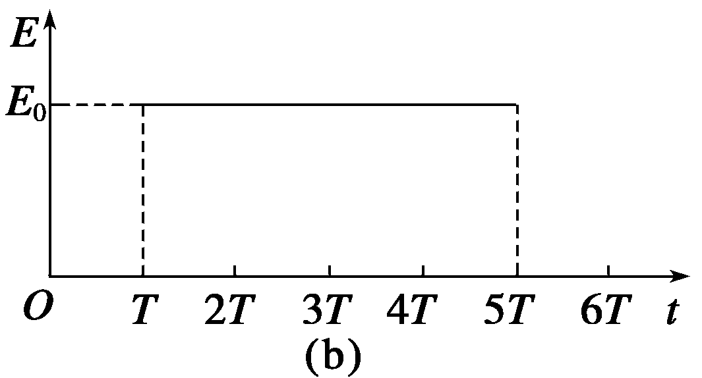
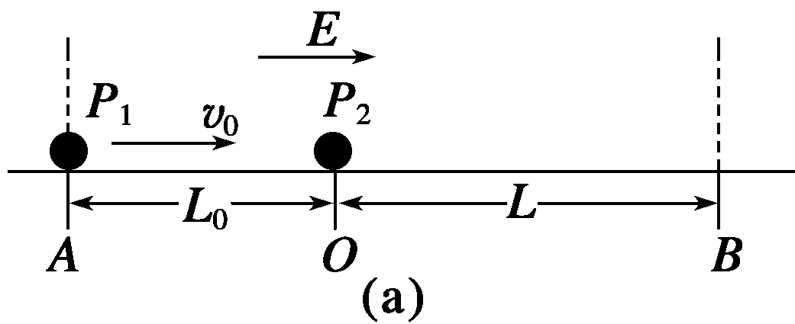

解析：19. (1)P₁经t₁时间与P₂碰撞，则$t_{1}=\frac{L_{0}}{v_{0}}$
P₁、P₂碰撞，设碰后P₂速度为v₂，由动量守恒：$m_{1}v_{0}=m_{1}(−\frac{2}{3}v_{0})+m_{2}v_{2}$
解得$v_{1}=2{v_{0}}/3$（水平向左） $v_{2}={v_{0}}/3$（水平向右）
碰撞后小球P₁向左运动的最大距离：$S_{m}=\frac{v_{1}^{2}}{2a_{1}}$ 又：$a_{1}=\frac{{\text{qE}}_{0}}{m_{1}}=\frac{2v_{0}^{2}}{3L_{0}^{2}}$
解得：$S_{m}={L_{0}}/3$
所需时间：$t_{2}=\frac{v_{1}}{a_{1}}=\frac{L_{0}}{v_{0}}$
（2）设P₁、P₂碰撞后又经$Δt$时间在OB区间内再次发生碰撞，且P₁受电场力不变，由运动学公式，以水平向右为正：$S_{1}=S_{2}$ 则：$−v_{1}Δt+\frac{1}{2}a_{1}{Δt}^{2}=v_{2}Δt$
解得：$Δt=\frac{3L_{0}}{v_{0}}=3T$ （故P₁受电场力不变）
对P₂分析：$S_{2}=v_{2}Δt=\frac{1}{3}v_{0}⋅\frac{3L_{0}}{v_{0}}=L_{0}<$
所以假设成立，两球能在OB区间内再次发生碰撞。

题组二
一、选择题
1.（07北京理综20）.在真空中的光滑水平绝缘面上有一带电小滑块。开始时滑块静止。若在滑块所在空间加一水平匀强电场E ₁，持续一段时间后立即换成与E₁相反方向的匀强电场E₂。当电场E₂与电场E₁持续时间相同时，滑块恰好回到初始位置，且具有动能E_{k}。在上述过程中，E₁对滑块的电场力做功为W₁，冲量大小为I₁；E₂对滑块的电场力做功为W₂，冲量大小为I₂。则 （ C ）
A．I₁＝I₂
B．4 I₁＝I₂
C．W₁＝0.25E_{k} W₂＝0.75E_{k}
D．W₁＝0.20E_{k} W₂＝0.80E_{k}
2.（07广东A物理1）.许多科学家在物理学发展过程中做出了重要贡献，下列表述正确的是 ( ABD )
A．卡文迪许测出引力常数
B．法拉第发现电磁感应现象
C．安培提出了磁场对运动电荷的作用力公式
D．库仑总结并确认了真空中两个静止点电荷之间的相互作用规律
A
B
C
D
E
A/
B/
C/
D/
3.(07广东A物理3) 右图所示的匀强电场E的区域内，由A、B、C、D、A＇、B＇、C＇、D＇作为顶点构成一正方体空间，电场方向与面ABCD垂直。下列说法正确的是 ( BD )
A．AD两点间电势差U_{AD}与A A＇两点间电势差U_{AA＇}
B．带正电的粒子从A点沿路径A→D→D＇移到D＇点，电场力做正功
C．带负电的粒子从A点沿路径A→D→D＇移到D＇点，电势能减小
D．带电的粒子从A点移到C＇点，沿对角线A C＇与沿路径A→B→B＇→C＇电场力做功相同
4.（07海南物理6）.一平行板电容器中存在匀强电场，电场沿竖直方向。两个比荷（即粒子的电荷量与质量之比）不同的带正电的粒子a和b，从电容器边缘的P点（如图）以相同的水平速度射入两平行板之间。测得a和b与电容器的撞击点到入射点之间的水平距离之比为1∶2。若不计重力，则a和b的比荷之比是 ( D )
P
A．1∶2 B．1∶1
C．2∶1 D．4∶1
5.（07海南物理7.）如图所示，固定在Q点的正点电荷的电场中有M、N两点，已知＜。下列叙述正确的是 （ AD ）
A．若把一正的点电荷从M点沿直线移到N点，则电场力对该电荷做功，电势能减少
B．若把一正的点电荷从M点沿直线移到N点，则该电荷克服电场力做功，电势能增加
C．若把一负的点电荷从M点沿直线移到N点，则电场力对该电荷做功，电势能减少
D．若把一负的点电荷从M点沿直线移到N点，再从N点沿不同路径移回到M点，则该电荷克服电场力做的
功等于电场力对该电荷所做的动，电势能不变
6.(07宁夏理综18). 两个质量相同的小球用不可伸长的细线连结，置于场强为E的匀强电场中，小球1和小球2均带正电，电量分别为q₁和q₂（q₁＞q₂）。将细线拉直并使之与电场方向平行，如图所示。若将两小球同时从静止状态释放，则释放后细线中的张力T为（不计重力及两小球间的库仑力） ( A )
E
球1
球2
A． B． C． D．
7.(07宁夏理综21.)匀强电场中的三点A、B、C是一个三角形的三个顶点，AB的长度为1 m，D为AB的中点，如图所示。已知电场线的方向平行于ΔABC所在平面，A、B、C三点的电势分别为14 V、6 V和2 V。设场强大小为E，一电量为1×10^{－6} C的正电荷从D点移到C点电场力所做的功为W，则 ( A )
A
D
B
C
A．W＝8×10^{－6} J，E＞8 V/m
B．W＝6×10^{－6} J，E＞6 V/m
C．W＝8×10^{－6} J，E≤8 V/m
D．W＝6×10^{－6} J，E≤6 V/m
8.（07全国理综Ⅰ20）. a、b、c、d是匀强电场中的四个点，它们正好是一个矩形的四个顶点.电场线与矩形所在平面平行。已知a点的电势为20 V，b点的电势为24 V，d点的电势为4 V，如图，由此可知c点的电势为 （ B ）
a
b
c
d
20 V
24 V
4 V
A．4 V B．8 V C．12 V D．24 V
9.（07山东理综19.）如图所示，某区域电场线左右对称分布，M、N为对称线上两点。下列说法正确的是( AC )
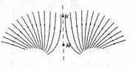
A．M点电势一定高于N点电势
B．M点场强一定大于N点场强
C．正电荷在M点的电势能大于在N点的电势能
D．将电子从M点移动到N点，电场力做正功
10.（07上海物理13）.一点电荷仅受电场力作用，由A点无初速释放，先后经过电场中的B点和C点。点电荷在A、B、C三点的电势能分别用E_{A}、E_{B}、E_{C}表示，则E_{A}、E_{B}和E_{C}间的关系可能是 ( AD )
A．E_{A}＞E_{B}＞E_{C} B．E_{A}＜E_{B}＜E_{C}
C．E_{A}＜E_{C}＜E_{B} D．E_{A}＞E_{C}＞E_{B}
A
B
O
θ
绝缘手柄
11.（07重庆理综16）.如图所示，悬挂在O点的一根不可伸长的绝缘细线下端有一个带电量不变的小球A。在两次实验中，均缓慢移动另一带同种电荷的小球B。当B到达悬点O的正下方并与A在同一水平线 上，A处于受力平衡时，悬线偏离竖直方向的角度为θ，若两次实验中B的电量分别为q₁和q₂， θ分别为30°和45°。则q₂/q₁为 ( C )
A．2
B．3
C．2$\sqrt{3}$
D．3$\sqrt{3}$
12.（06 全国Ⅰ17）.图中为一“滤速器”装置的示意图，a、b为水平放置的平行金属板，一束具有各种不同速率 的
电子沿水平方向经小孔O进入a、b两板之间。为了选取具有某种特定速率的电子，可在a、b间加上电压，并
沿垂直于直面的方向加一匀强磁场使所选电子仍能够沿水平直线OO’运动，由O’射出，不计重力作用。可能
达到上述目的的办法是 ( AD )
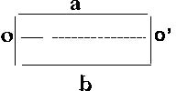
A.使a板电势高于b板，磁场方向垂直纸面向里
B.使a板电势低于b板，磁场方向垂直纸面向里
C.使a板电势高于b板，磁场方向垂直纸面向外
D.使a板电势低于b板，磁场方向垂直纸面向外
13.( 06北京理综14）.使用电的金属球靠近不带电的验电器，验电器的箔片开。下列各图表示验电器上感应电
荷的分布情况，正确的是 （ B ）
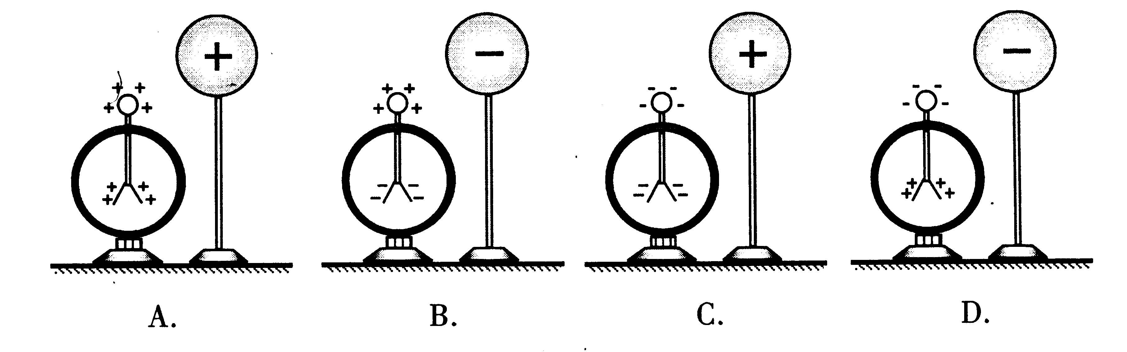
14.（06四川理综20）.带电粒子M只在电场力作用下由P点运动到Q点，在此过程中克服电场力做了2.6×10⁻⁶ J 的功。那么 ( AD )
A.M在P点的电势能一定小于它在Q点的电势能
B.P点的场强一定小于Q点的场强
C.P点的电势一定高于Q点的电势
D.M在P点的动能一定大于它在Q点的动能
15.（06天津理综21）.在显像管的电子枪中，从炽热的金属丝不断放出的电子进入电压为U的加速电场，
设其初速度为零，经加速后形成横截面积为S、电流为I的电子束。已知电子的电量为e、质量为$m$，则在刚
出加速电场时，一小段长为$Δl$的电子束内的电子个数是 （ B ）
A. $\frac{IΔl}{\text{eS}}\sqrt{\frac{m}{2\text{eU}}}$ B. $\frac{IΔl}{e}\sqrt{\frac{m}{2\text{eU}}}$ C. $\frac{I}{\text{eS}}\sqrt{\frac{m}{2\text{eU}}}$ D. $\frac{\text{IS}Δl}{e}\sqrt{\frac{m}{2\text{eU}}}$
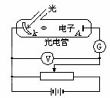
16.（06江苏理综6.）研究光电效应规律的实验装置如图所示，以频率为 v的光照射光 电 管阴极 K时，有光电子产生。由于光电管 K、A间加的是反向电压，光电子从
阴极K发射后将向阳极 A作减速运动。光电流i由图中电流计 G测出，反向电压 U
由电压表向截止电压 U₀。在下列表示光电效应实验规律的图象中，错误的是 ( B )
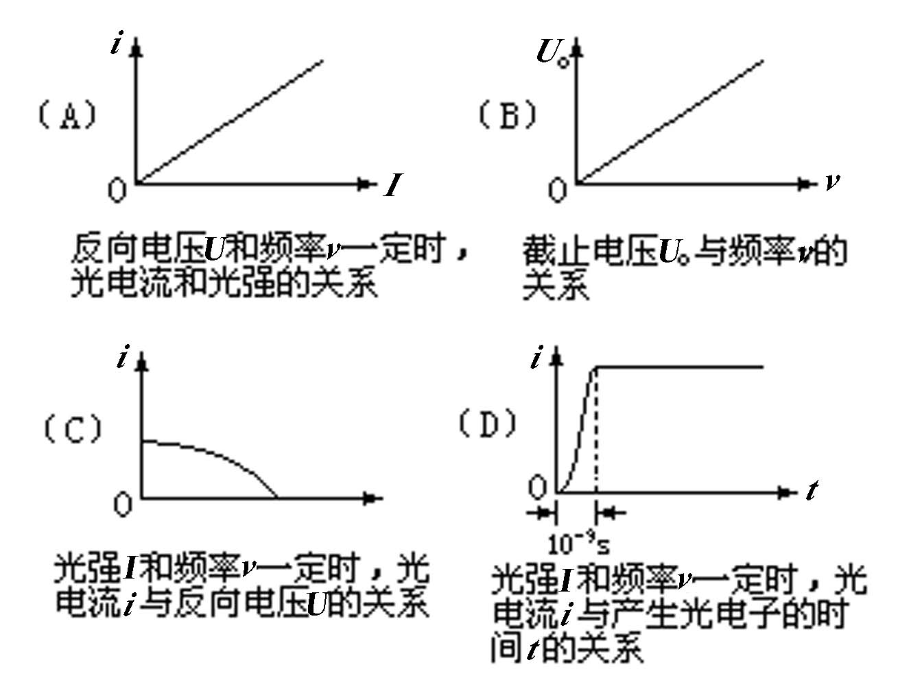
17.( 05 广东物理10).竖直放置的一对平行金属板的左极板上用绝缘线悬挂了一个带正电的小球，将平行金属板按图所示的电路图连接。绝缘线与左极板的夹角为θ。当滑动变阻器R的滑片在a位置时，电流表的读数为I₁，夹角为θ₁；当滑片在b位置时，电流表的读数为I₂，夹角为θ₂，则 ( D )
A
θ
a b
E
R
Ａ．θ₁<θ₂，I₁<I₂ Ｂ．θ₁>θ₂，I₁>I₂
Ｃ．θ₁=θ₂，I₁=I₂ Ｄ．θ₁<θ₂，I₁=I₂
18.（05广东大综合30）.静电在各种产业和日常生活中有着重要的应用，如静电除尘、静电复印等，所依据的基本原理几乎都是让带电的物质微粒在电场作用下奔向并吸附到电极上。现有三个粒子a、b、c 从P点向下射入由正、负电极产生的电场中，它们的运动轨迹如图所示，则 （ B ）
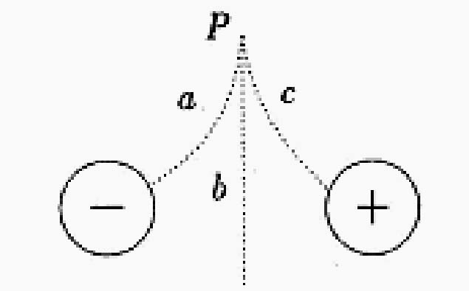
A.a带负电荷，b带正电荷，c不带电荷
B.a带正电荷，b不带电荷，c带负电荷
C.a带负电荷，b不带电荷，c带正电荷
D.a带正电荷，b带负电荷，c不带电荷
19.(05 江苏理综21).关于电场，下列说法正确的是 （ C ）
A.电场是假想的，并不是客观存在的物质
B.描述电场的电场线是客观存在的
C.电场对放人其中的电荷有力的作用
D.电场对放人其中的电荷没有力的作用
20.（05 上海物理12）.在场强大小为E的匀强电场中，一质量为m、带电量为+q的物体以某一初速沿电场反方向做匀减速直线运动，其加速度大小为0.8qE/m，物体运动s距离时速度变为零．则 ( ACD )
(A)物体克服电场力做功qEs (B)物体的电势能减少了0.8qEs
(C)物体的电势能增加了qEs (D)物体的动能减少了0.8qEs
a
b
E
21. ( 05天津物理18). 一带电油滴在匀强电场E中的运动轨迹如图中虚线所示，电场方向竖直向下。若不计空气阻力，则此带电油滴从a运动到b的过程中，能量变化情况为 ( C )
Ａ．动能减小 Ｂ．电势能增加
Ｃ．动能和电势能之和减小 Ｄ．重力势能和电势能之和增加
22.（05 全国Ⅱ21）.图中a、b是两个点电荷，它们的电量分别为Q₁、Q₂，MN是ab连线的中垂线，P是中垂线上的一点。下列哪中情况能使P点场强方向指向MN的左侧 ( ACD )
A．Q₁、Q₂都是正电荷，且Q₁<Q₂
M
P
B．Q₁是正电荷，Q₂是负电荷，且Q₁>|Q₂|
左
右
C．Q₁是负电荷，Q₂是正电荷，且|Q₁|<Q₂
a
b
D．Q₁、Q₂都是负电荷，且|Q₁|>|Q₂|
N
23.（05 全国Ⅱ17.）水平放置的平行板电容器与一电池相连。在电容器的两板间有一带正电的质点处于静止平衡状态。现将电容器两板间的距离增大，则 ( D )
A．电容变大，质点向上运动 B．电容变大，质点向下运动
C．电容变小，质点保持静止 D．电容变小，质点向下运动
二、非选择题
1.(2005·理综北京II 24)．真空中存在空间范围足够大的、水平向右的匀强电场。在电场中，若将一个质量为m、带正电的小球由静止释放，运动中小球的速度与竖直方向夹角为37°（取$\text{sin}\text{37}\text{°=}0\text{.}6\text{,cos}\text{37}\text{°=}0\text{.}8$）。现将该小球从电场中某点以初速度$v_{0}$竖直向上抛出。求运动过程中
（1）小球受到的电场力的大小及方向；
（2）小球从抛出点至最高点的电势能变化量；
（3）小球的最小动量的大小及方向。
答案：（1）根据题设条件，电场力大小$F_{e}=\text{mg}\text{tan}\text{37}\text{°=}\frac{3}{4}\text{mg}$
电场力的方向水平向右。
（2）小球沿竖直方向做匀减速运动，速度为$v_{y}$
$v_{y}=v_{0}−\text{gt}$
沿水平方向做初速度为0的匀加速运动，加速度为a_{x}
$a_{x}=\frac{F_{e}}{m}=\frac{3}{4}g$

小球上升到最高点的时间$t=\frac{v_{0}}{g},$此过程小球沿电场方向位移
$s_{x}=\frac{1}{2}a_{x}t^{2}=\frac{3v_{0}^{2}}{8g}$
电场力做功W=$F_{e}s_{x}=\frac{9}{\text{32}}{\text{mv}}_{0}^{2}$
小球上升到最高点的过程中，电势能减少$\frac{9}{\text{32}}{\text{mv}}_{0}^{2}$
（3）水平速度$v_{x}=a_{x}t$，竖直速度$v_{y}=v_{0}−\text{gt}$
小球的速度$v=\sqrt{v_{x}^{2}+v_{y}^{2}}$
由以上各式得出 $\frac{\text{25}}{\text{16}}g^{2}t^{2}−2v_{0}\text{gt}+(v_{0}^{2}−v^{2})=0$
解得当$t=\frac{\text{16}v_{0}}{\text{25}g}时,v\text{有最小值}v_{\text{min}}=\frac{3}{5}v_{0}$
此时$v_{x}=\frac{9}{\text{25}}v_{0}$·$v_{y}=\frac{9}{\text{25}}v_{0}\text{,tan}θ=\frac{v_{y}}{v_{x}}=\frac{3}{4}$,即与电场方向夹角为37°斜向上
小球动量的最小值为$P_{\text{min}}={\text{mv}}_{\text{min}}=\frac{3}{5}{\text{mv}}_{0}$
最小动量的方向与电场方向夹角为37°，斜向上。
答案：（1）$\frac{3}{4}$mg 水平向右 （2）$\frac{9}{\text{32}}{\text{mv}}_{0}^{2}$ (3) $\frac{3}{5}{\text{mv}}_{0}$ 方向与电场力方向夹角为37°斜向上。
2. (2005·理综全国1Ⅱ25)．图1中B为电源，电动势$ε=\text{27}$V，内阻不计。固定电阻$R_{1}=\text{500} Ω$，R₂为光敏电阻。C为平行板电容器，虚线到两极板距离相等，极板长$l_{1}=8\text{.}0×{\text{10}}^{−2}m$，两极板的间距$d=1\text{.}0×{\text{10}}^{−2}m$。S为屏，与极板垂直，到极板的距离$l_{2}=0\text{.}\text{16}m$。P为一圆盘，由形状相同、透光率不同的三个扇形a、b和c构成，它可绕$AA^{'}$轴转动。当细光束通过扇形a、b、c照射光敏电阻R₂时，R₂的阻值分别为1 000Ω、2 000Ω、4 500Ω。有一细电子束沿图中虚线以速度$v_{0}=8\text{.}0×{\text{10}}^{6}\text{m/s}$连续不断地射入C。已知电子电量$e=1\text{.}6×{\text{10}}^{−\text{19}}C$，电子，电子质量$m=9×{\text{10}}^{−\text{31}}\text{kg}$。忽略细光束的宽度、电容器的充电放电时间及电子所受的重力。假设照在R₂上的光强发生变化时R₂阻值立即有相应的改变。

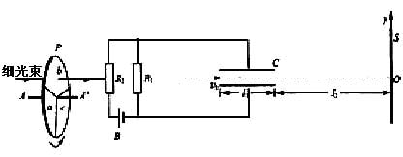
（1）设圆盘不转动，细光束通过b照射到R₂上，求电子到达屏S上时，它离O点的距
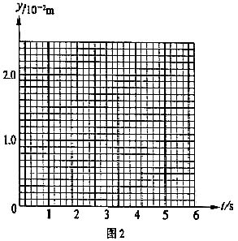
离y。（计算结果保留二位有效数字）。
（2）设转盘按图1中箭头方向匀速转动，
每3秒转一圈。取光束照在a、b分界
处时t=0，试在图2给出的坐标纸上，
画出电子到达屏S上时，它离O点的
距离y随时间t的变化图线（0—6 s间）。
要求在y轴上标出图线最高点与最低
点的值。（不要求写出计算过程，只按画出的图线评分。）
2. 答案： 25．（20分）
（1）设电容器C两析间的电压为U，电场强度大小为E，电子在极板间穿行时y方向上的加速度大小为a，穿过C的时间为t₁，穿出时电子偏转的距离为y₁，
$U=\frac{{εR}_{1}}{R_{1}+R_{2}}$ ① $E=\frac{U}{d}$ ② eE=ma ③
$t_{1}=\frac{l_{1}}{v_{0}}$ ④ $y_{1}=\frac{1}{2}{\text{at}}_{1}^{3}$ ⑤
由以上各式得 $y_{1}=\frac{eε}{2{\text{mv}}_{0}^{2}}(\frac{R_{1}}{R_{1}+R_{2}})\frac{l_{1}^{2}}{d}$ ⑥
代入数据得 $y_{1}=4\text{.}8×{\text{10}}^{−3}m$ ⑦
由此可见$y_{1}<\frac{1}{2}d$，电子可通过C．
设电子从C穿出时，沿y方向的速度为v，穿出后到达屏S所经历的时间为t₂，在此时间内电子在y方向移动的距离为y₂，
v_{y}=at₁ ⑧ $t_{2}=\frac{l_{2}}{v_{0}}$ ⑨ y₂=v₂t₂ ⑩
由以上有关各式得 $y_{2}=\frac{eε}{{\text{mv}}_{0}^{2}}(\frac{R_{1}}{R_{1}+R_{2}})\frac{l_{1}l_{2}}{d}$ 
代入数据得 y₂=1.92×10^{－2}m 
由题意 y=y₁+y₂=2.4×10^{－2}m 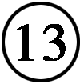
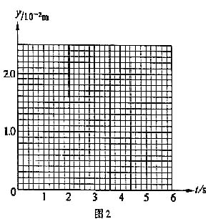
（2）如图所示。

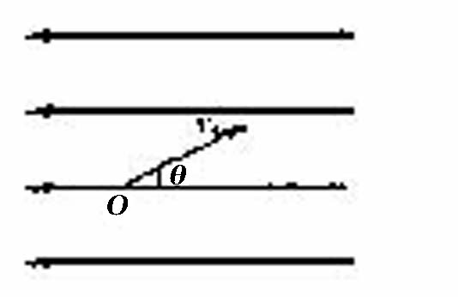
3. 2005·辽宁Ⅱ 39．（14分）一匀强电场，场强方向是水平的（如右图）。一个
质量为m的带正电的小球，从O点出发，初速度的大小为v₀，在电场力与重力的作用下，恰能沿与场强的反方向成θ角的直线运动。求小球运动到最高点时其电势能与在O点的电势能之差。
答案：$\frac{1}{2}$mv${}_{0}^{2}$cos²
4. (2005江苏物理·17 ) 如图所示，M、N为两块带等量异种电荷的平行金属板，S₁、S₂为板上正对的小孔，N板右侧有两个宽度均为d的匀强磁场区域，磁感应强度大小均为B，方向分别垂直于纸面向外和向里，磁场区域右侧有一个荧光屏，取屏上与S₁、S₂共线的O点为原点，向上为正方向建立x轴．M板左侧电子枪发射出的热电子经小孔S₁进入两板间，电子的质量为m，电荷量为e，初速度可以忽略．
(1)当两板间电势差为U₀时，求从小孔S₂射出的电子的速度v₀
(2)求两金属板间电势差U在什么范围内，电子不能穿过磁场区域而打到荧光屏上．
(3)若电子能够穿过磁场区域而打到荧光屏上，试在答题卡的图上定性地画出电子运动的轨迹．
(4)求电子打到荧光屏上的位置坐标x和金属板间电势差U的函数关系．
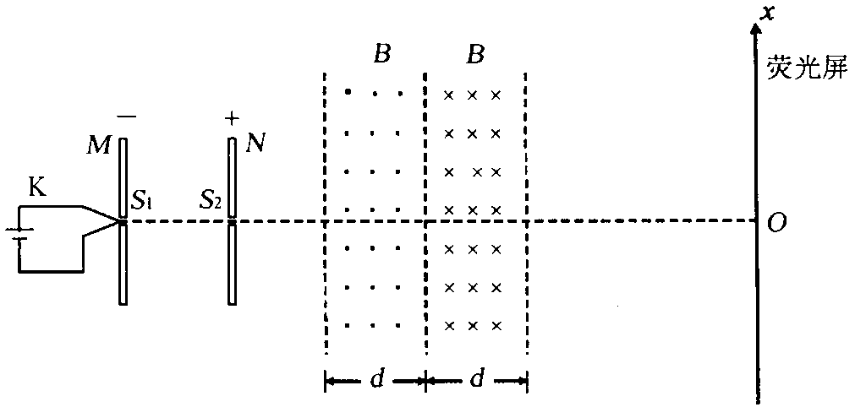
解析：（1）根据动能定理，得
由此可解得
（2）欲使电子不能穿过磁场区域而打到荧光屏上，应有
而由此即可解得
（3）电子穿过磁场区域而打到荧光屏上时运动的轨迹如下图所示
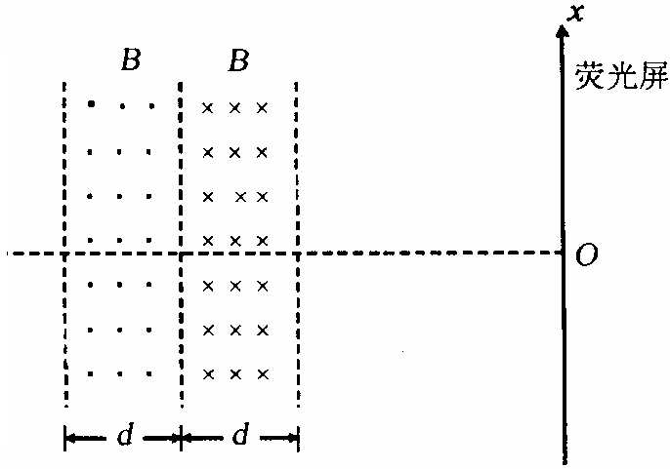

（4）若电子在磁场区域做圆周运动的轨道半径为r，穿过磁场区域打到荧光屏上的位置坐标为x，则由（3）中
的轨迹图可得注意到和
所以，电子打到荧光屏上的位置坐标x和金属板间电势差U的函数关系为
（$U$≥$\frac{d^{2}{\text{eB}}^{2}}{2m}$）
第二部分 三年联考题汇编
2009年联考题
电场题组一
一．选择题
1．(2009年北京崇文区1（1)) 在如图所示的四种电场中，分别标记有a、b两点。其中a、b两点的电势相等，电场强度大小相等、方向也相同的是（ B ）
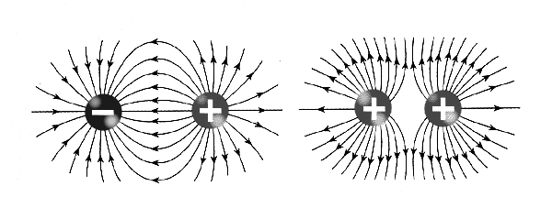
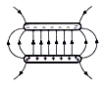
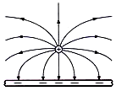
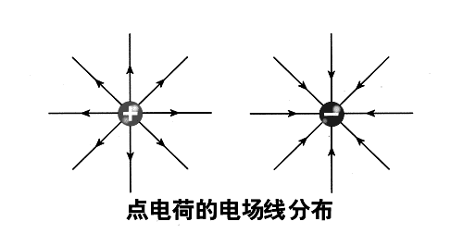
·a
· b
·a
·b
·b
·a
·a
·b
甲
乙
丙
丁

A．甲图：与点电荷等距的a、b两点
B．乙图：两等量异种电荷连线的中垂线上与连线等距的a、b两点
C．丙图：点电荷与带电平板形成的电场中平板上表面的a、b两点
D．丁图：匀强电场中的a、b两点
2．(2009年上海宝山区1（1)）带负电的粒子在电场中仅受电场力的作用，做匀速圆周运动，关于该电场下列说法中正确的是（ C ）
×
·
.
.
a
d
c
b
A．一定是一个正点电荷形成的电场
B．可能是一个负点电荷形成的电场
C．可能是两个等量正点电荷形成的电场
D．可能是两个等量异种点电荷形成的电场
3．（2009年上海静安区1（3））在等边三角形的三个顶点a、b、c处，各有一条长直导线垂直穿过纸面，导线中通有大小相等的恒定电流，方向如图所示。过c点的导线所受安培力的方向 ( C )
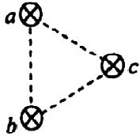
A．与ab边平行，竖直向上
B．与ab边平行，竖直向下
C．与ab边垂直，指向左边
D．与ab边垂直，指向右边
4.( 2009年安徽芜湖一中届高三第一次模拟考试1（1))水平放置的平行板电容器与一电池相连，在电容器的两板间有一带正电的质点处于静止状态，现将电容器两板间的距离增大，则 (D)
A．电容变大，质点向上运动 B．电容变大，质点向下运动
C．电容变小，质点保持静止 D．电容变小，质点向下运动
5(2009年广东肇庆一模5)如右图所示，A、B为两个固定的等量同号正电荷，在它们连线的中点处有一个可以自由运动的正电荷C，现给电荷C一个垂直于连线的初速度v₀，若不计C所受的重力，则关于电荷C以后的运动情况，下列说法中正确的是（ BD ）
A
B
C
v₀
A.加速度始终增大
B.加速度先增大后减小
C.速度先增大后减小
D.速度始终增大
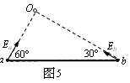
6．(2009年广东茂名市1（1))如图5所示，真空中O点有一点电荷，在它产生的电场中有a、b两点，a点的场强大小为E_{a}，方向与ab连线成60°角，b点的场强大小为E_{b}，方向与ab连线成30°角．关于a、b两点场强大小E_{a}、E_{b}及电势φ_{a}、φ_{b}的关系，以下结论正确的是 （ D ）
A．E_{a}=E_{b}/3， φ_{a}<φ_{b}
B．E_{a}=$\sqrt{3}$E_{b}， φ_{a}<φ_{b}
C．E_{a}=3E_{b}， φ_{a}>φ_{b}
D．E_{a}=3E_{b}， φ_{a}<φ_{b}

6. (2009年江苏华罗庚中学1（1)) 匀强电场中的三点A、B、C是一个三角形的三个顶点，AB的长度为1 m，D为AB的中点，如图所示。已知电场线的方向平行于ΔABC所在平面，A、B、C三点的电势分别为14 V、6 V和2 V。设场强大小为E，一电量为1×10^{－6} C的正电荷从D点移到C点电场力所做的功为W，则 （ A ）
A
D
B
C
A．W＝8×10^{－6} J，E＞8 V/m
B．W＝6×10^{－6} J，E＞6 V/m
C．W＝8×10^{－6} J，E≤8 V/m
D．W＝6×10^{－6} J，E≤6 V/m
7. (2009年江苏睢宁中学1（6)) 如图是一簇未标明方向、由单一点电荷产生的电场线，虚线是某一带电粒子通过该电场区域时的运动轨迹，a、b是轨迹上的两点，若带电粒子在运动中只受电场力作用，根据此图可判断出该带电粒子 （ D ）
a
b
（A）电性与场源电荷的电性相同
（B）在a、b两点所受电场力大小F_{a}>F_{b}
（C）在a、b两点时速度大小v_{a}>v_{b}
（D）在a、b两点的电势能E_{a}<E_{b}
8.(2009 年上海卢湾区 5 )用两轻绳的末端各系质量分别为m_{A}、、m_{B}的带同种电荷的小球，两绳另一端同系于O点，如图所示，绳长分别为L_{A}、、L_{B}，且m_{B}=2m_{A}，L_{A}=2L_{B}，平衡后绳与竖直方向夹角分别为$α$、β．关于两夹角的大小关系，正确的判断是 ( A )
α
β
B
L_{A}
A
A、α=β B、α<β C、α>β D、 无法确定
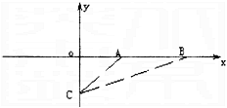
9.(2009年湖南长沙二中高三第一次质量检测试卷1（5))．如图所示，在电场中，一个负电荷从C点分别沿直线移到A点和B点，在这两个过程中，均需克服电场力做功，且做功的值相同，有可能满足这种做功情况的电场是 （ A ）
①正y方向的匀强电场
②正x方向的匀强电场
③在第Ⅰ象限内有负点电荷
④在第Ⅳ象限内有负点电荷
A．①③④ B．①② C．③④ D．②③④
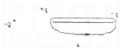
10.(2009年湖南长沙二中高三第一次质量检测试卷1（3))．如图所示，在负电荷（电荷量为Q）的傍边不远处有一金属杆，在静电平衡时它的左端带有+q的电荷，右端带有－q的电荷。某同学画了一根图示电场线a，以下关于电场线a的说法正确的（ B ）
A．是错误的，因为已成了闭合曲线
B．是错误的，因为导体是等势体
C．是正确的，因为从正电荷出发终止于负电荷
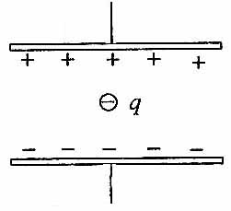
D．是正确的，因为右端电势高于左端
11．(2009年北京丰台区1（5)) 如图所示，在水平放置的已经充电的平行板电容器之间，有一带负电的油滴处于静止状态.若某时刻油滴的电荷量开始减小（质量不变），为维持该油滴原来的静止状态应 （ A ）
A．给平行板电容器继续充电，补充电荷量
B．让平行板电容器放电，减少电荷量
C．使两极板相互靠近些
D．使两极板相互远离些
M
N
N
静电计
12. (2009年北京海淀区2（1）)如图所示，由两块相互靠近的平行金属板组成的平行板电容器的极板N与静电计相接，极板M接地。用静电计测量平行板电容器两极板间的电势差U。在两板相距一定距离d时，给电容器充电，静电计指针张开一定角度。在整个实验过程中，保持电容器所带电量Q不变，下面哪些操作将使静电计指针张角变小（ CD ）
A．将M板向下平移
B．将M板沿水平向左方向远离N板
C．在M、N之间插入云母板（介电常数ε>1）
D．在M、N之间插入金属板，且不和M、N接触
二、非选择题
13.(2009年北京石景山区5（5）) 质量m=2.0×10⁻⁴kg、电荷量q=1.0×10⁻⁶C的带正电微粒静止在空间范围足够大的匀强电场中，电场强度大小为E₁．在t=0时刻，电场强度突然增加到E₂=4.0×10³N/C，场强方向保持不变．到t=0.20s时刻再把电场方向改为水平向右，场强大小保持不变．取g=10m/s²．求：
（1）原来电场强度E₁的大小？
（2）t=0.20s时刻带电微粒的速度大小？
（3）带电微粒运动速度水平向右时刻的动能？
解：（1）当场强为E₁的时候，带正电微粒静止，所以mg=E₁q…
所以 $E_{1}=\frac{\text{mg}}{q}=2\text{.}0×{\text{10}}^{3}N/C$
（2）当场强为E₂的时候，带正电微粒由静止开始向上做匀加速直线运动，设0.20s后的速度为v，由动量定理有 (E₂q-mg)t = mv , 解得：v=2m/s
（3）把电场E₂改为水平向右后，带电微粒在竖直方向做匀减速运动，设带电微粒速度达到水平向右所用时间为t₁，则 0-v₁=-gt₁， 解得：t₁=0.20s
设带电微粒在水平方向电场中的加速度为a₂，
根据牛顿第二定律 q E₂=ma₂ ， 解得：a₂=20m/s²
设此时带电微粒的水平速度为v₂， v₂=a₂t₁，解得：v₂=4.0m/s
设带电微粒的动能为E_{k}， E_{k}=$\frac{1}{2}{\text{mv}}_{2}^{2}$=1.6×10⁻³J
14. (2009年上海普陀区5（2)) 如图所示，在光滑绝缘水平面两端有两块平行带电金属板Ａ、Ｂ，其间存在着场强Ｅ＝200N/C的匀强电场，靠近正极板B处有一薄挡板S。一个带电小球，质量为m＝1×10^{－2}kg、电量q＝－2×10^{－3}Ｃ，开始时静止在Ｐ点，它与挡板Ｓ的距离为ｈ＝5cm，与A板距离为H＝45cm。静止释放后小球在电场力的作用下向左运动，与挡板Ｓ相碰后电量减少到碰前的Ｋ倍，Ｋ＝5/6，碰后小球的速度大小不变。
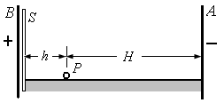
（1）设匀强电场中挡板S所在位置的电势为零，则电场中P点的电势U_{p}为多少？小球在P点时的电势能$ε$_{p}为多少？
（2）小球第一次与挡板S碰撞时的速度多大？第一次碰撞后小球能运动到离A板多远的地方？
（3）小球从P点出发第一次回到最右端的过程中电场力对小球做了多少功？
解：（1）$U=U_{S}−U_{P}$，$U=\text{Eh}=\text{200}×0\text{.}\text{05}=\text{10}V$
$U_{S}=0$，$U_{P}=−\text{10}V$
$ε_{p}=\text{Eqh}=\text{200}×2×{\text{10}}^{−3}×5×{\text{10}}^{−2}=0\text{.}\text{02}J$
（2）$∵\text{qEh}=\frac{1}{2}{\text{mv}}^{2}$，$∴v=\sqrt{\frac{2\text{qEh}}{m}}=\sqrt{\frac{2ε_{p}}{m}}=\sqrt{\frac{2×0\text{.}\text{02}}{1×{\text{10}}^{−2}}}=2m/s$
$\text{Eqh}=\frac{1}{2}{\text{mv}}^{2}$，${\text{Ekqh}}_{1}=\frac{1}{2}{\text{mv}}^{2}$，$h_{1}=\frac{1}{k}h=\frac{6}{5}×0\text{.}\text{05}=0\text{.}\text{06}m$
（3）$W_{1}=\frac{1}{2}{\text{mv}}^{2}$，$W_{2}=0−\frac{1}{2}{\text{mv}}^{2}$，$W=W_{1}+W_{2}=0$
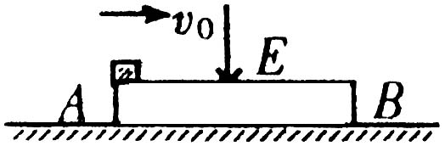
15. (2009年江苏徐州一中8) 如图所示，一矩形绝缘木板放在光滑水平面上，另一质量为m、带电量为q的小物块沿木板上表面以某一初速度从A端沿水平方向滑入，木板周围空间存在足够大、方向竖直向下的匀强电场．已知物块与木板间有摩擦，物块沿木板运动到B端恰好相对静止．若将匀强电场的方向改为竖直向上，大小不变，且物块仍以原初速度沿木板上表面从A端滑入，结果物块运动到木板中点时相对静止．求：
⑴物块所带电荷的性质．
⑵匀强电场场强的大小
解析：⑴电场方向改为竖直向上后，物块相对木板运动的位移变小，说明摩擦力变大，它们之间的压力变大了，物块所受的电场力向下，所以物块带负电．
⑵设匀强电场的场强大小为E，木板质量为M、长度为L，物块的初速度为v₀，物块和木板共同速度为v．
当电场方向向下时：
由物块在竖直方向受力平衡得：N₁+qE = mg
由物块与木板组成的系统动量守恒得：mv₀ = (M + m)v
由系统能量守恒得：μN₁L = mv₀²- (m+M)v²
当电场方向向上时：
由物块在竖直方向受力平衡得： qE+mg = N₂
由物块与木板组成的系统动量守恒得：mv₀ = (M + m)v
由系统能量守恒得：μN₂•L =mv₀²- (m+M)v²
解得：E =
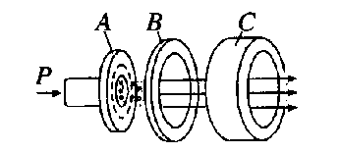
16. (2009年北京宣武区5（6）) 宇宙飞船是人类进行空间探索的重要设备，当飞船升空进入轨道后，由于各种原因经常会出现不同程度的偏离轨道现象。离子推进器是新一代航天动力装置，也可用于飞船姿态调整和轨道修正，其原理如图1所示，首先推进剂从图中的P处被注入，在A处被电离出正离子，金属环B、C之间加有恒定电压，正离子被B、C间的电场加速后从C端口喷出，从而使飞船获得推进或姿态调整的反冲动力。
假设总质量为M的卫星，正在以速度V沿MP方向运动，已知现在的运动方向与预定方向MN成θ角，如图2所示。为了使飞船回到预定的飞行方向MN，飞船启用推进器进行调整。
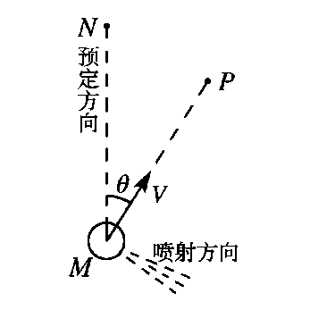
已知推进器B、C间的电压大小为U，带电离子进入B时的速度忽略不计，经加速后形成电流强度为I的离子束从C端口喷出， 图1
若单个离子的质量为m，电量为q，忽略离子间的相互作用力，忽略空间其他外力的影响，忽略离子喷射对卫星质量的影响。请完成下列计算任务：
（1）正离子经电场加速后，从C端口喷出的速度v是多大？
（2）推进器开启后飞船受到的平均推力F是多大？
（3）如果沿垂直于飞船速度V的方向进行推进，且推进器工作时
间极短，为了使飞船回到预定的飞行方向，离子推进器喷射
出的粒子数N为多少？
解析：（1）qU =$\frac{1}{2}$mv² v=$\sqrt{\frac{2\text{qU}}{m}}$
（2）以t秒内喷射的离子（nm）为研究对象，应用动量定理有：
$\overline{F}$·t=nmv
又∵ I=nq/t
∴$\overline{F}$=I$\sqrt{\frac{2\text{mU}}{q}}$（为nm受到的平均冲力）
∴由牛顿第三定律知，飞船受到的平均反冲力大小也为I$\sqrt{\frac{2\text{mU}}{q}}$……
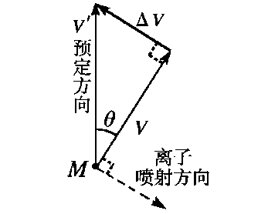
（3） 飞船方向调整前后，其速度合成矢量如图所示：
∴ ΔV=Vtanθ
∵ 系统总动量守恒 （而且:M >>N m）
∴ MΔV=N m v ………………………
∴ N=MΔV/mv =$\frac{\text{MV}\text{tan}θ}{\sqrt{2\text{mqU}}}$…………………………

三年联考题汇编
电场题组二
一、选择题
1、（2008年北京顺义区三模）下列说法正确的是（C）
A．电荷放在电势高的地方，电势能就大
B．正电荷在电场中某点的电势能，一定大于负电荷在该点具有的电势能
C．无论正电荷还是负电荷，克服电场力做功它的电势能都增大
D．电场强度为零的点，电势一定为零
2、(2008年江苏宿迁市) 如图所示的电场线，可能是下列哪种情况产生的（ C ）
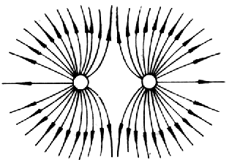
A．单个正点电荷
B．单个负点电荷
C．等量同种点电荷
D．等量异种点电荷
3、（2008年北京顺义区期末考5）如图，带正电的点电荷固定于Q点，电子在库仑力作用下，做以O为焦点的椭圆运动。M、P、N为椭圆上的三点，P点是轨道上离Q最近的点。电子在从M到达N点的过程中（AC）
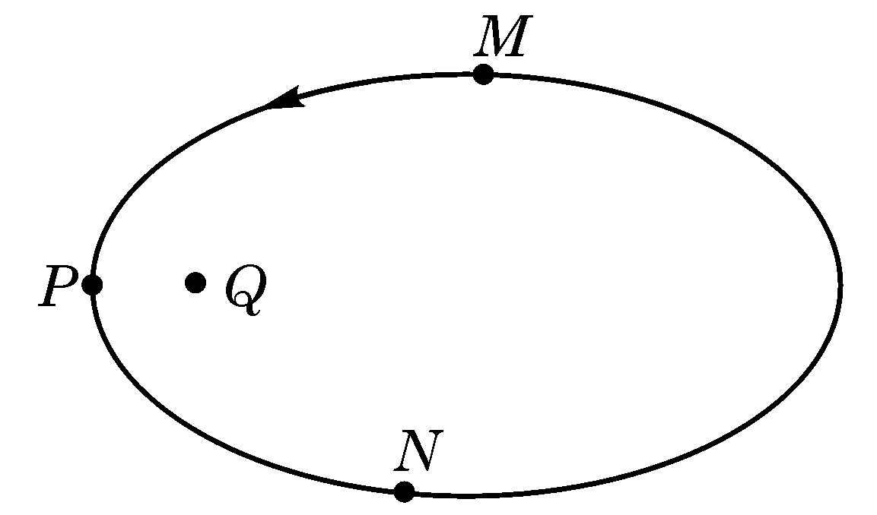
A．速率先增大后减小
B．速率先减小后增大
C.电势能先减小后增大
D．电势能先增大后减小
Ａ
+
Ｂ
d
aa
c
b
-
4、（2008年江苏扬州市第四次调研）在真空中Ａ、Ｂ两点分别放置等量异种电荷，在电场中通过Ａ、Ｂ两点的竖直平面内对称位置取一个矩形路径abcd，如图所示，现将一电子沿abcd移动一周，则下列判断正确的是 （BD）
Ａ．由a→b电场力做正功，电子的电势能减小
Ｂ．由b→c电场对电子先做负功，后做正功，总功为零
Ｃ．由c→d电子的电势能一直增加
Ｄ．由d→a电子的电势能先减小后增加，电势能总增加量为零
5、（2008年上海市黄浦区4月模拟）在显像管的电子枪中，从炽热的金属丝不断放出的电子进入电压为 U的加速电场，设其初速度为零，经加速后形成横截面积为s、电流为 I的电子束。已知电子的电量为 e、质量为 m，则在刚射出加速电场时，一小段长为的电子束内电子个数是 （ A ）
A． B． C． D．
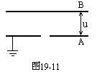
6（07—08学年度河北省唐山市一中高三年级第一次调研考试）如图所示A、B是一对平行的金属板.在两板间加上一周期为T的交变电压U.A板的电势U_{A}＝0，B板的电势U_{B}随时间的变化规律为：在0到T/2的时间内，U_{B}＝U₀(正的常数)；在T/2到T的时间内，U_{B}＝-U₀；在T到3T/2的时间内，U_{B}＝U₀；在3T/2到2T的时间内.U_{B}＝-U₀……，现有一电子从A板上的小孔进入两板间的电场区内。设电子的初速度和重力的影响均可忽略，则 （ AB ）
A．若电子是在t＝0时刻进入的，它将一直向B板运动
B．若电子是在t＝T/8时刻进入的，它可能时而向B板
运动，时而向A板运动，最后打在B板上
C．若电子是在t＝3T/8时刻进入的，它可能时而向B板运动，时而向A板运动，最后打在B板上
D．若电子是在t＝T/2时刻进入的，它可能时而向B板运动时而向A板运动
7(2008年江苏南通市) 真空中有两个静止的点电荷，它们之间的库仑力大小为 F ．若将它们之间的距离增大为原来2倍，带电量都增大为原来的4倍，则它们之间的库仑力大小变为（ A ）
A．4F B．2F C．F D ．
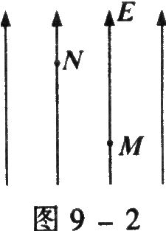
8（2008年上海市闸北区4月模拟1）如图所示画出了匀强电场的几条电场线，M、N是该电场中的两点，一个带正电荷的粒子仅在电场力作用下由M点运动到N点，则 ( AC )
A．该粒子在M点的电势能大于在N点的电势能
B．无法比较该粒子在M和N点的动能大小
C．该粒子在M点的速度一定不为零
D．该粒子在N点的速度方向可能与电场线垂直
9（2008年上海市虹口区4月模拟5）如图所示，一水平固定的小圆盘A，带电量为Q，电势为零，从圆盘中心处O由静止释放一质量为m，带电量为+q的小球，由于电场的作用，小球竖直上升的高度可达盘中心竖直线上的c点，Oc=h，又知道过竖直线上的b点时，小球速度最大，由此可知在Q所形成的电场中，可以确定的物理量是 （ AD ）
A．b点场强。 B．c点场强。
C．b点电势。 D．c点电势。
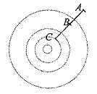10（2008年上海市黄浦区4月模拟10） 如图所示的同心圆（虚线）是电场中的一簇等势线，一个电子只在电场力作用下沿着直线由A向C运动时的速度越来越小，B为线段AC的中点，则下列正确的有 ( BD )
A．电子沿AC运动时受到的电场力越来越小
B．电子沿AC运动时它具有的电势能越来越大
C．电势差
D．电势
11、（2008年北京东城区一模19）如图所示，在竖直放置的光滑半圆形绝缘细管的圆心O处放一点电荷。现将质量为m、电荷量为q的小球从半圆形管的水平直径端点A静止释放，小球沿细管滑到最低点B时，对管壁恰好无压力。若小球所带电量很小，不影响O点处的点电荷的电场，则置于圆心处的点电荷在B点处的电场强度的大小为（ C ）
A
C

B
O

A． B．
C． D．

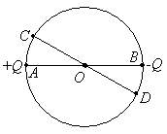12（2008年苏、锡、常、镇四市调查二48）如图所示，在一真空区域中，AB、CD是圆O的两条直径，在A、B两点上各放置电荷量为＋Q和－Q的点电荷，设C、D两点的电场强度分别为E_{C}、E_{D}，电势分别为$ϕ_{C}$、$ϕ_{D}$，下列说法正确的是 （ C ）
A．E_{C}与E_{D}相同，$ϕ_{C}$与$ϕ_{D}$相等
B．E_{C}与E_{D}不相同，$ϕ_{C}$与$ϕ_{D}$相等
C．E_{C}与E_{D}相同，$ϕ_{C}$与$ϕ_{D}$不相等
D．E_{C}与E_{D}不相同，$ϕ_{C}$与$ϕ_{D}$不相等
13（2008年盐城市第一次调研4）在电场中存在A、B、C、D四点，AB连线和CD连线垂直，在AB连线和CD连线上各点的电场强度方向相同，下列说法正确的是D
A．此电场一定是匀强电场 B．此电场可能是一个点电荷形成的
C．此电场可能是两个同种电荷形成的 D．此电场可能是两个异种电荷形成的
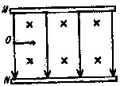
14（2007年苏州期末）如图所示，M、N两平行金属板间存在着正交的匀强电 场和匀强磁场，一带电粒子(重力不计)从O点以速度v沿着和两板平行的方向射入场区后，做匀速直线运动，经过时间t₁飞出场区；如果两板间只有电场，粒子仍以原来的速度在O点进入电场，经过时间t₂飞出电场；如果两板间只有磁场，粒子仍以原来的速度在O点进入磁场后，经过时间t₃飞出磁场，则t₁、t₂、t₃之间的大小关系为A
A．t₁=t₂<t₃ B．t₂>t₁>t₃ C．t₁=t₂= t₃ D．t₁>t₂=t

二、填空题
15(2008年常州市2（1）)．.真空中有两个点电荷，电荷量均为 q，当两点电荷相距为 L 时，它们之间库仑力的大小为 F．
（1）若保持两点电荷的电荷量不变，仅将它们之间的距离减小为$\frac{1}{2}L$ ，求它们之间的库仑力的大小 F1________
（2）若保持两点电荷之间的距离不变，仅将它们的电荷量都增大为 2q，求它们之间的库仑力的大小 F2 ________
答案 4F 4F
16(2008年盐城市2（2）)．在竖直向下、电场强度为E的匀强电场中，一个质量为m的带点液滴，沿着水平方向直线运动，则该液滴带 电，电荷量大小为 。
答案 负 mg/E
17（2008年宿迁市二3）.平行板电容器两极板间的距离和介质确定后，当两极板的正对面积增大时，其电容 （填“增大”、“减小”或“不变”b平行板电容器两极板的正对面积和介 质确定后，当两极板间距离增大时，其电容 （填“增大”、“减小”或“不 变”）．
答案．增大 减小
18(2008年徐州市4)．如图所示，一个很小的带电油滴在电场内，调节场强 E，使 作用在油滴上的电场力与油滴的重力平衡．如果油滴的质量 是 m = 1.6 × 10 −14 kg ，所带电荷量是 Q = 8 ×10 −19 C ，由此可 判定：该油滴带 电（填“正”或“负”），此时的 电场强度
E = N/C．（g 取 10 m/s2）
答案 负 2*10^5
- 计算题
19（2008届盐城市六所名校联考55）如图甲所示，电荷量为q=1×10⁻⁴C的带正电的小物块置于绝缘水平面上，所在空间存在方向沿水平向右的电场，电场强度E的大小与时间的关系如图乙所示，、物块运动速度与时间t的关系如图丙所示，取重力加速度g=10m/s²。
求（1）前2秒内电场力做的功。
（2）物块的质量.
（3）物块与水平面间的动摩擦因数。

+
E
甲
υ/（m•s⁻¹）
t/s
O
1
2
3
2
4
t/s
O
1
2
3
2
4
E /（×10⁴N•C⁻¹）
乙
丙

答案：
（1）F=Eq S=at²/2 W =FS W = 6（J）
（2）a=1m/s² E₂q = umg E₂q － E₁q=ma m =1Kg
（3）u = 0.2
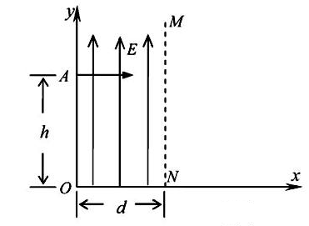
20（上海市徐汇区2008年4月模拟11）如图所示，在空间中取直角坐标系Oxy，在第一象限内平行于y轴的虚线MN与y轴距离为d，从y轴到MN之间的区域充满一个沿y轴正方向的匀强电场，场强大小为E。初速度可以忽略的电子经过另一个电势差为U的电场加速后，从y轴上的A点以平行于x轴的方向射入第一象限区域，A点坐标为（0，h）。已知电子的电量为e，质量为m，加速电场的电势差U＞，电子的重力忽略不计，求：
（1）电子从A点进入电场到离开该电场区域所经历的时间t和离开电场区域时的速度v；
（2）电子经过x轴时离坐标原点O的距离l。
解析：
（1）由 eU＝mv₀² 得电子进入偏转电场区域的初速度v₀＝
设电子从MN离开，则电子从A点进入到离开匀强电场区域的时间t＝ ＝d；
y＝at²＝
因为加速电场的电势差U＞， 说明y＜h，说明以上假设正确
所以v_{y}＝at＝× d ＝
离开时的速度v＝＝
（2）设电子离开电场后经过时间t’到达x轴，在x轴方向上的位移为x’，则
x’＝v₀t’ ，y’＝h－y＝h－t＝v_{y}t’
则 l＝d＋x’＝ d＋v₀t’＝ d＋v₀（－）＝ d＋h－＝＋h
代入解得 l＝＋
21（2008年北京丰台区三模34）在真空中存在空间范围足够大的、水平向右的匀强电场．若将一个质量为m、带正电电量q的小球在此电场中由静止释放，小球将沿与竖直方向夹角为的直线运动。现将该小球从电场中某点以初速度竖直向上抛出，求运动过程中（取）
（1）小球受到的电场力的大小及方向；
（2）小球运动的抛出点至最高点之间的电势差U．
解析：
（1）根据题设条件，电场力大小
① 电场力的方向向右
（2）小球沿竖直方向做初速为的匀减速运动，到最高点的时间为，则：
②
沿水平方向做初速度为0的匀加速运动，加速度为
③
此过程小球沿电场方向位移为： ④
小球上升到最高点的过程中，电场力做功为：
⑤
22（2008年上海市宝山区4月模拟17）如图a所示，为一组间距d足够大的平行金属板，板间加有随时间变化的电压（如图b所示），设U₀和T已知。A板上O处有一静止的带电粒子，其带电量为q，质量为m（不计重力），在t=0时刻起该带电粒子受板间电场加速向B板运动，途中由于电场反向，粒子又向A板返回（粒子未曾与B板相碰）。
（1）当U_{x=}2U₀时求带电粒子在t=T时刻的动能；
（2）为使带电粒子在0~T时间内能回到O点，U_{x}要大于多少？
O
A
B
u
（a）
u
t
U₀
U_{x}
O
T/2
T
3T/2
（b）

解析：（1）$a_{1}=\frac{U_{0}q}{\text{dm}}$，$a_{2}=\frac{2U_{0}q}{\text{dm}}$，$v_{1}=a_{1}\frac{T}{2}$，
$$v_{2}=v_{1}−a_{2}\frac{T}{2}=a_{1}\frac{T}{2}−a_{2}\frac{T}{2}=−\frac{{\text{TU}}_{0}q}{2\text{dm}}$$
$$E_{k}=\frac{1}{2}{\text{mv}}_{2}^{2}=\frac{T^{2}U_{0}^{2}q^{2}}{8d^{2}m}$$
（2）$s_{1}=\frac{1}{2}a_{1}(\frac{T}{2})^{2}$，$s_{x}=v_{1}\frac{T}{2}−\frac{1}{2}a_{x}(\frac{T}{2})^{2}$，
$v_{1}=a_{1}\frac{T}{2}$，$s_{1}=−s_{x}$，由上面四式，得$a_{x}=3a_{1}$
因为$a_{1}=\frac{U_{0}q}{\text{dm}}$，$a_{x}=\frac{U_{x}q}{\text{dm}}$，所以$U=3U_{0}$

